**TRƯỜNG ĐẠI HỌC SƯ PHẠM KỸ THUẬT TP.HCM**

**KHOA ĐÀO TẠO CHẤT LƯỢNG CAO**

**NGÀNH CÔNG NGHỆ THÔNG TIN**



**BÁO CÁO ĐỒ ÁN GIỮA KỲ**

**MÔN HỌC: THIẾT KẾ PHẦN MỀM**

**HƯỚNG ĐỐI TƯỢNG**

**GAME**

**Nhóm thực hiện:**

1. **Hồ Quốc Đạt 17110117**
2. **Lê Kim Đỉnh 17110123**
3. **Trần Gia Hân 17110133**
4. **Nguyễn Thành Tâm 17110219**

**Giảng viên hướng dẫn: Ths. Nguyễn Trần Thi Văn**

**Tp. Hồ Chí Minh, tháng 05 năm 2020**

**MỤC LỤC**

LỜI CẢM ƠN 1

LỜI NÓI ĐẦU 2

CHƯƠNG 1: TỔNG QUAN ĐỒ ÁN 3

1.1. Giới thiệu Hệ quản trị Cơ sở dữ liệu 3

1.2. Đặt vấn đề 3

*1.2.1. Lí do, mục đích chọn đề tài 3*

*1.2.2. Mục tiêu làm đề tài 4*

*1.2.3. Mô tả hoạt động của nhà hàng 4*

*1.2.4. Lựa chọn ngôn ngữ lập trình 5*

CHƯƠNG 2: NỘI DUNG ĐỒ ÁN 6

2.1. Yêu cầu hệ thống 6

*2.1.1. Yêu cầu về chức năng 6*

*2.1.2. Yêu cầu về Cơ sở dữ liệu 8*

2.2. Thiết kế hệ thống 9

*2.2.1. Thiết kế kiến trúc 9*

*2.2.2. Thiết kế chi tiết 12*

*2.2.3. Thiết kế giao diện 15*

*2.2.4. Thiết kế cơ sở dữ liệu 16*

2.3. Hiện thực hóa hệ thống 20

*2.3.1. Sơ lược về đồ án 20*

*2.3.2. Tạo Database 22*

*2.3.3. Tạo View 25*

*2.3.4. Tạo Dynamic SQL 27*

*2.3.5. Tạo Trigger 29*

*2.3.6. Tạo Transaction 32*

*2.3.7. Tạo Index 34*

*2.3.8. Tạo Procedure 36*

*2.3.9. Mô hình ba tầng 62*

*2.3.10. Hiện thực hóa giao diện 117*

CHƯƠNG 3: KẾT LUẬN 127

3.1. Tổng kết 127

3.2. Ưu điểm 127

3.3. Nhược điểm 127

3.4. Hướng phát triển 128

BẢNG PHÂN CÔNG CÔNG VIỆC 129

# LỜI CẢM ƠN

Lời đầu tiên, nhóm thực hiện xin được phép gửi lời cảm ơn chân thành đến khoa Đào tạo Chất Lượng Cao – Trường Đại học Sư phạm Kỹ thuật Thành phố Hồ Chí Minh đã tạo mọi điều kiện thuận lợi nhất cho nhóm thực hiện có cơ hội được tự do tiếp cận, tham khảo, mở rộng thêm kiến thức trong lĩnh vực Công nghệ thông tin nói chung và môn Hệ quản trị cơ sở dữ liệu nói riêng.

Lời cảm ơn trân trọng nhất nhóm thực hiện xin chân thành gửi đến Thầy **Hoàng Long** – người đã dùng mọi tâm huyết và tri thức của người Thầy, cùng đồng hành và trực tiếp giảng dạy, hướng dẫn và tạo mọi điều kiện thuận lợi giúp đỡ cho nhóm phát huy hết khả năng cũng như nâng cao kiến thức trong suốt quá trình học tập, đặc biệt là trong quá trình chuẩn bị và thực hiện đề tài môn học. Cảm ơn sự nhiệt tình của Thầy, là động lực vô cùng to lớn giúp nhóm thực hiện thực hiện, kiên trì trong suốt quá trình thực hiện đề tài và khám phá ra những kiến thức mới đầy thú vị và bổ ích liên quan đến đề tài mà cụ thể là đề tài **Quản lý nhà hàng**.

**Nhóm sinh viên thực hiện**

# LỜI NÓI ĐẦU

Chúng ta đang sống trong thời kỳ phát triển rất nhanh chóng và sôi động của Công nghệ Thông tin. Sự phát triển mạnh mẽ không ngừng của Công nghệ Thông tin trên khắp thế giới đã làm thay đổi căn bản đời sống kinh tế - xã hội của các quốc gia. Công nghệ Thông tin đã và đang đi sâu vào mọi lĩnh vực của đời sống xã hội và ngày nay càng khẳng định được tính phổ dụng, tiện lợi.

Những công việc quản lý phức tạp như quản lý nhà hàng – nhà hàng, quản lý bệnh viện,… đòi hỏi rất nhiều giấy mực để ghi chép và rất dễ mắc sai lầm, thiếu sót. Việc đưa vào áp dụng phần mềm quản lý bằng máy tính sẽ là lựa chọn tối ưu để hỗ trợ cho công việc kinh doanh là một yêu cầu tất yếu.

Với mong muốn giảm nhiều vấn đề rắc rối đó cùng hy vọng giúp giảm thiểu sức lực của con người vào công việc lưu trữ, xử lý dữ liệu,… một cách nhanh nhất và chính xác nhất. Mục đích của phần mềm là đưa nghiệp vụ quản lý của nhà hàng vào ngay phần mềm để máy tính lưu trữ và con người quản lý. Như thế, công tác quản lý nhanh hơn, chính xác hơn để công việc kinh doanh trở nên dễ dàng, suôn sẻ và hiệu quả.

# CHƯƠNG 1: TỔNG QUAN ĐỒ ÁN

## 1.1. Giới thiệu Hệ quản trị Cơ sở dữ liệu

Hệ quản trị cơ sở dữ liệu (Database Management System) có thể hiểu là hệ thống được thiết kế để quản lí một khối lượng dữ liệu nhất định một cách tự động và có trật tự. Các hành động quản lý này bao gồm chỉnh sửa, xóa, lưu thông tin và tìm kiếm (truy xuất thông tin) trong một nhóm dữ liệu nhất định.

Nói một cách dễ hiểu hơn, hệ quản trị cơ sở dữ liệu là hệ thống tự động giúp người dùng có thể kiểm soát các thông tin, tạo, cập nhật và duy trì các CSDL. Trong đó, hai thành phần chính trong một hệ quản trị cơ sở dữ liệu là: Bộ xử lí truy vấn (bộ xử lí yêu cầu) và bộ quản lí dữ liệu.[1]

## 1.2. Đặt vấn đề

### 1.2.1. Lí do, mục đích chọn đề tài

Ngành nghề ẩm thực ở Việt Nam đang có sự phát triển mạnh mẽ cùng với sự đổi mới và hội nhập của thế giới. Quy mô của các nhà hàng hiện nay đã và đang lớn dần lên, phù hợp với nhu cầu xã hội. Chính sự phát triển đó mà việc quản lý nhà hàng cũng trở nên khó khăn và phức tạp hơn nếu như vẫn sử dụng phương thức quản lý trên giấy tờ. Ngày nay, với sự phát triển công nghệ thông tin mà máy tính đã được sử dụng rộng rãi trong các cơ quan, nhà máy, trường học,… giúp cho công việc được tốt hơn. Việc sử dụng máy tính vào công tác Quản lý Nhà hàng là một yêu cầu cần thiết nhằm xóa bỏ những phương pháp lạc hậu, lỗi thời, gây tốn kém về nhiều mặt.

Đối với việc kinh doanh trong lĩnh vực, ngoài việc quảng bá giới thiệu cho mọi người biết về nhà hàng, còn phải có sự tổ chức quản lý các nghiệp vụ trong nhà hàng, điều đó góp phần làm cho nhà hàng có sự chuyên nghiệp, đáp ứng yêu cầu ngày càng khắt khe của khách hàng, nó cũng góp phần tạo sự rành mạch trong việc quản lý từng loại nghiệp vụ. Không chỉ dừng lại ở việc giúp các nhà quản lý hệ thống của mình dễ dàng, mà nó cũng giúp cho các nhân viên – người trực tiếp thao tác với phần mềm làm việc nhanh hơn, hiệu quả hơn, tránh nhầm lẫn trong việc tính toán nhập – xuất hàng.

Trong đồ án mà nhóm thực hiện xây dựng là những giải pháp quản lý cho một nhà hàng. Phần mềm này giúp cho người quản lý nắm bắt được các thông tin về nhân viên trong nhà hàng, quá trình nhập nguyên liệu, quy trình bán hàng, các thông kê báo cáo về doanh thu,…

Cho phép nhân viên sử dụng phần mềm trực tiếp ghi lại những thông tin cần thiết cho công việc của mình.

Đưa ra các thống kê báo cáo về hoạt động kinh doanh để biết được tình hình kinh doanh. Từ đó có những kế hoạch tốt nhất mang lại lợi nhuận cao nhất cho nhà hàng.

### 1.2.2. Mục tiêu làm đề tài

Tạo ra một ứng dụng quản lý và trang bị cho một ứng dụng quản lý với đầy đủ các chức năng và có thể ứng dụng vào thực tế.

Hiểu rõ về cách thức hoạt động của stored procedure, function, trigger, view, transaction, index…, các lệnh truy vấn SQL và ứng dụng vào đồ án.

Biết cách xây dựng cơ sở dữ liệu hợp lý, phù hợp.

### 1.2.3. Mô tả hoạt động của nhà hàng

- Khi nhà hàng có nhu cầu nhập thực phẩm sẽ gửi đơn đặt thực phẩm cho nhà cung cấp. Nhà cung cấp đáp ứng nhu cầu nhập thực phẩm của nhà hàng bằng việc chuyển thực phẩm cho nhà hàng kèm theo đơn đặt thực phẩm và kèm theo hóa đơn thanh toán tiền của các thực phẩm. Danh mục thực phẩm nhập về sẽ được lưu vào lịch sử nhập thực phẩm.

- Khi khách vào nhà hàng, nhân viên phục vụ bàn sẽ tiếp đón khách sắp xếp bàn cho khách (dựa vào số lượng khách). Nhân viên phục vụ bàn tiếp nhận yêu cầu của khách rồi viết phiếu yêu cầu món ăn (các món ăn có sẵn trong thực đơn), gửi (kèm theo số bàn) cho bộ phận thu ngân.

Bộ phận thu ngân sẽ đưa phiếu yêu cầu cho bộ phận bếp, đồng thời ghi lại số bàn và các món ăn khách yêu cầu vào trong hóa đơn. Mỗi khi khách hàng yêu cầu thêm món ăn thì sẽ được bổ sung vào hóa đơn của bàn đó.

Bộ phận bếp dựa vào phiếu yêu cầu sẽ chế biến các món ăn, đồ uống và xuất cho khách hàng. Khi khách có đề nghị thanh toán, nhân viên phục vụ bàn sẽ kiểm tra đồ thừa (đồ uống, khăn ướt) thông báo cho bộ phận thu ngân, bộ phận thu ngân sẽ dựa vào số phiếu yêu cầu món ăn của khách, xuất hóa đơn thanh toán cho khách, nhận tiền và lưu vào lịch sử bán hàng. Đối với những khách hàng đặt bàn trước sẽ liên hệ với bộ phận thu ngân, bộ phận thu ngân sẽ lưu lại những thông tin đặt hàng của khách: tên khách hàng, giới tính, điện thoại, số lượng bàn đặt.

- Sau mỗi ngày, mỗi tuần, mỗi tháng và sau một năm bộ phận thu ngân sẽ tổng hợp tình hình nhập thực phẩm, tình hình bán hàng và viết báo cáo gửi cho bộ phận quản lý.

### 1.2.4. Lựa chọn ngôn ngữ lập trình

Nhóm thực hiện đã sử dụng ngôn ngữ Microsoft C#.NET với phiên bản .NET Framework 4.5.2; IDE và compiler nằm trong bộ Microsoft Visual Studio 2019. Kết hợp với cơ sở dữ liệu của Microsoft SQL Server Management Studio 18.

# CHƯƠNG 2: NỘI DUNG ĐỒ ÁN

## 2.1. Yêu cầu hệ thống

### 2.1.1. Yêu cầu về chức năng

#### 2.1.1.1. Tạo sơ đồ chỗ ngồi

Phần mềm Quản lý Nhà hàng cho phép người dùng tạo sơ đồ chỗ ngồi cho nhà hàng. Người dùng sẽ sử dụng và thực hiện các thao tác trên sơ đồ này.

#### 2.1.1.2. Gọi món bằng thiết bị

Phần mềm Quản lý Nhà hàng giúp sắp xếp các yêu cầu đặt chỗ cũng như sơ đồ bố trí phục vụ trong nhà hàng (ghép bàn, tách bàn, chuyển bàn,…). Quản lý quy trình phục vụ nhiều bàn ăn cũng một lúc, thông tin gọi món cũng như thời gian khách gọi món.

+ Hỗ trợ gọi món bằng phần mềm.

+ In phiếu yêu cầu món ăn đến thu ngân để thu ngân nhập liệu vào hóa đơn. Sau đó, thu ngân sẽ chuyển phiếu yêu cầu món ăn đến bộ phận bếp.

+ Quản lý nhà hàng đơn giản và chính xác.

#### 2.1.1.3. Quản lý thực đơn của nhà hàng

+ Phân loại từng loại thực đơn, như: khai vị, lẩu, nướng, gỏi, đồ uống, khai vị…

+ Quản lý thực đơn theo món ăn, bao gồm: tên món ăn, giá bán, đơn vị tính.

#### 2.1.1.4. Quản lý kho nguyên liệu

+ Cho phép nhập kho theo: tên hàng, đơn vị tính, tên nhà cung cấp thực phẩm, số điện thoại, email, địa chỉ của nhà cung cấp.

#### 2.1.1.5. Quản lý việc thu chi của nhà hàng

+ Quản lý chi tiết những lần chuyển tiền lương cho nhân viên.

+ Quản lý chi tiết những lần chi trả cho việc nhập nguyên liệu.

+ Quản lý chi tiết các hóa đơn đã xác nhận thanh toán theo ngày, theo tuần, theo tháng.

#### 2.1.1.6. Quản lý nhân sự

+ Quản lý thông tin nhân viên của nhà hàng, bao gồm: Mã nhân viên, họ tên, giới tính, ngày tháng năm sinh, số chứng minh nhân dân,số điện thoại, địa chỉ, vị trí làm việc, lương cơ bản, tiền thưởng.

+ Tạo lịch làm việc cho nhân viên và theo dõi lịch làm việc của nhân viên theo ca (sáng, chiều, tối).

#### 2.1.1.7. Bán hàng

Phần mềm Quản lý Nhà hàng giúp:

+ Nhập món ăn khách gọi.

+ Phần mềm tự động cộng tiền các món ăn.

+ Hỗ trợ ghép bàn trong trường hợp nhóm khách đi với số lượng lớn.

#### 2.1.1.8. Phân quyền người dùng

Có 2 loại người dùng:

+ Admin: tạo tài khoản đăng nhập và phân quyền quản trị chức năng cho nhân viên của từng bộ phận. Ngoài ra, admin có thể:

* Quản lý danh mục và món ăn: xem, sửa, xóa các danh mục và món ăn. Các món ăn trong danh mục bị xóa sẽ được chuyển đến “Danh mục khác”.
* Quản lý voucher giảm giá: thêm, sửa, xóa các voucher giảm giá.
* Quản lý bàn ăn: tăng/giảm số lượng bàn ăn, đặt tên bàn ăn cho từng khu vực.
* Quản lý tài khoản: thêm hoặc xóa và reset mật khẩu cho các tài khoản có trong hệ thống.
* Quản lý nhân viên: thêm, sửa, xóa thông tin nhân viên. Tính lương: lương của mỗi ca làm việc sẽ khác nhau (sáng, chiều, tối). Tổng lương sẽ tính bằng tổng số ca làm việc nhân với mức lương cơ bản của mỗi loại ca và cộng thêm tiền thưởng (nếu có).
* Thống kê doanh thu: xem lại thu nhập trong một khoảng thời gian tùy chỉnh (theo ngày, tuần hoặc tháng).

+ Người được phân quyền chỉ được phép thao tác trên những quyền đã được phân quyền.

#### 2.1.1.9. Thống kê, báo cáo

Phần mềm Quản lý Nhà hàng hỗ trợ quản lý:

+ Thống kê tổng doanh thu theo ngày, theo tuần, theo tháng.

+ Bộ lọc giúp quản lý tìm kiếm doanh thu theo khoảng thời gian cụ thể.

### 2.1.2. Yêu cầu về Cơ sở dữ liệu

#### 2.1.2.1. Sơ đồ ngữ cảnh

## 2.2. Thiết kế hệ thống

### 2.2.1. Thiết kế kiến trúc

#### 2.2.1.1. Sơ đồ ngữ cảnh

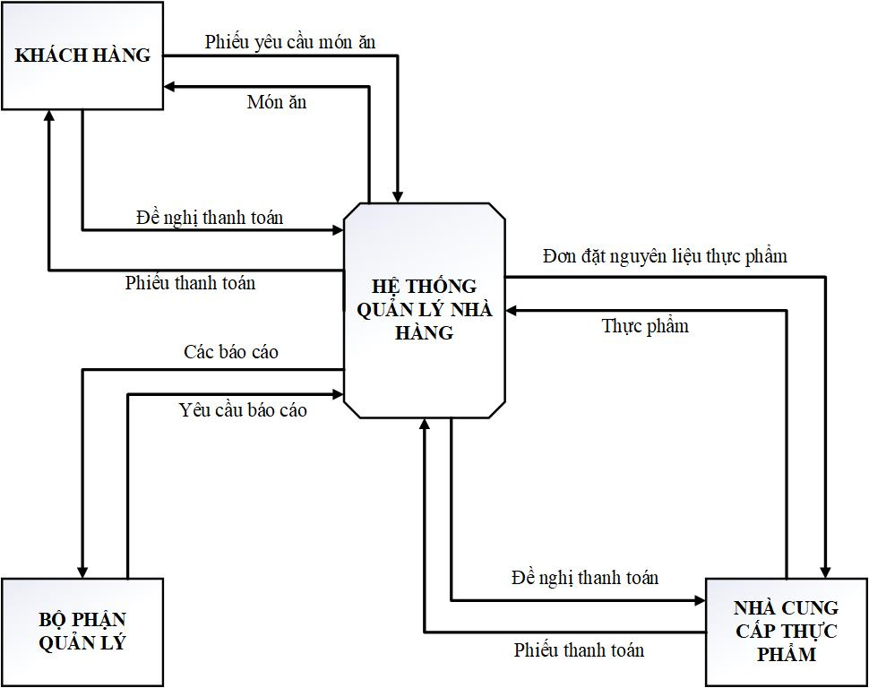

Hình : Sơ đồ ngữ cảnh

#### 2.2.1.2. Xây dựng sơ đồ phân rã chức năng

##### Sơ đồ phân rã chức năng

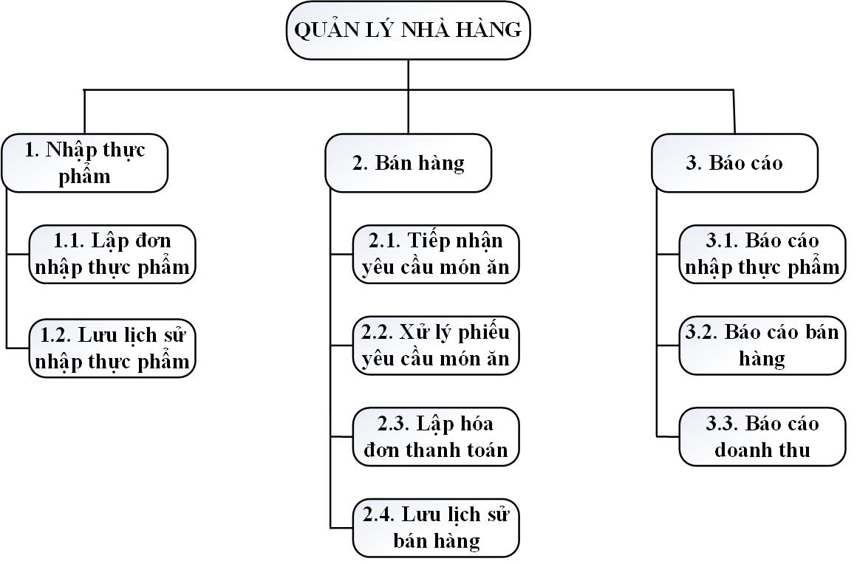

Hình : Sơ đồ phân rã chức năng

##### Mô tả chi tiết chức năng

###### b.1. Nhập thực phẩm

- Lập đơn nhập thực phẩm: khi nhà hàng có nhu cầu nhập thực phẩm thì nhà hàng sẽ lập và gửi đơn nhập thực phẩm đến nhà cung cấp.

- Lập phiếu nhập thực phẩm: lập phiếu nhập thực phẩm và chuyển tiền cho nhà cung cấp.

- Lưu lại lịch sử nhập thực phẩm.

###### b.2. Bán hàng

- Tiếp nhận yêu cầu món ăn: nhân viên phục vụ sẽ tiếp nhận yêu cầu món ăn của khách hàng.

- Xử lý phiếu yêu cầu món ăn: sau khi bộ phận thu ngân nhập các món ăn vào hóa đơn thì phiếu yêu cầu món ăn được chuyển đến bộ phận bếp để chế biến.

- Lập hóa đơn thanh toán: xuất hóa đơn và thu tiền của khách.

- Lưu lịch sử bán hàng.

###### b.3. Báo cáo

- Báo cáo nhập thực phẩm: quản lý hoặc thu ngân lập báo cáo về tình hình nhập thực phẩm.

- Báo cáo bán hàng: quản lý hoặc thu ngân sẽ lập báo cáo về tình hình bán hàng (theo ngày, theo tuần, theo tháng).

- Báo cáo doanh thu: quản lý hoặc thu ngân sẽ lập báo cáo về doanh thu (theo ngày, theo tuần, theo tháng).

### 2.2.2. Thiết kế chi tiết

#### 2.2.2.1. Sơ đồ dữ liệu luồng mức 0

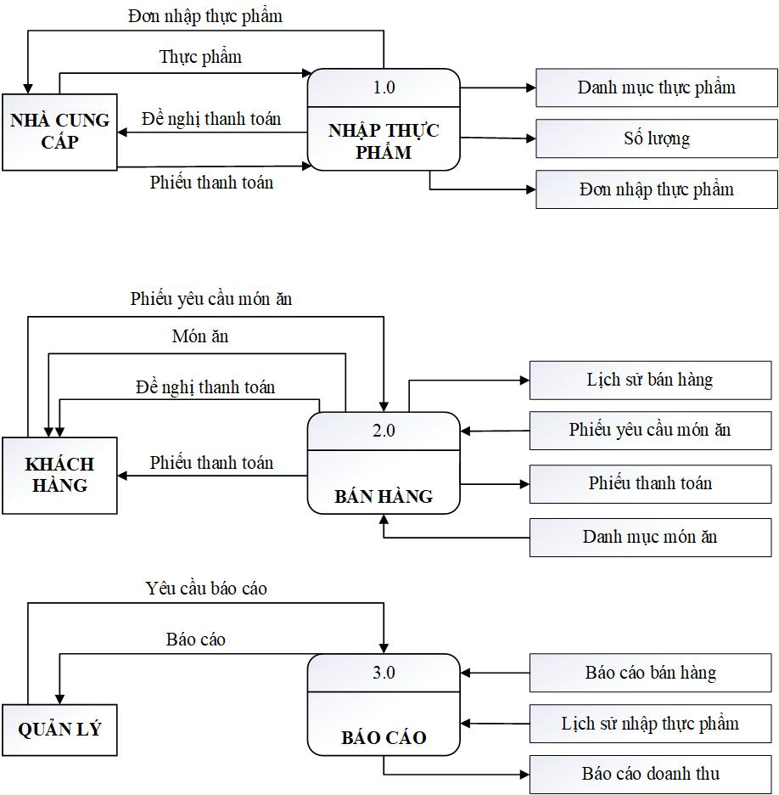

Hình : Sơ đồ dữ liệu luồng mức 0

#### 2.2.2.2. Sơ đồ dữ liệu luồng mức 1

##### a. Sơ đồ luồng dữ liệu của tiến trình 1 – Nhập thực phẩm

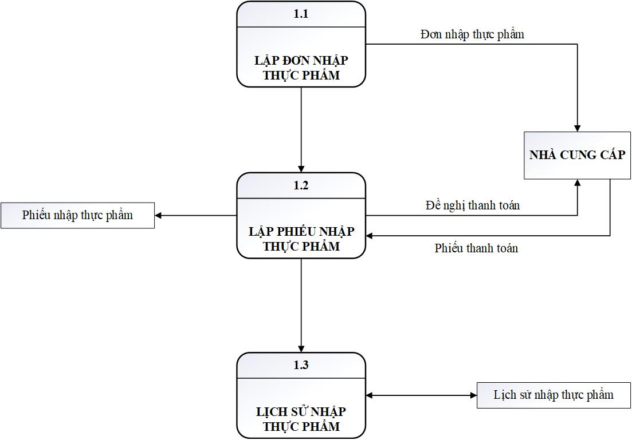

Hình : Sơ đồ luồng dữ liệu của tiến trình “Nhập thực phẩm”

##### b. Sơ đồ luồng dữ liệu của tiến trình 2 – Bán hàng

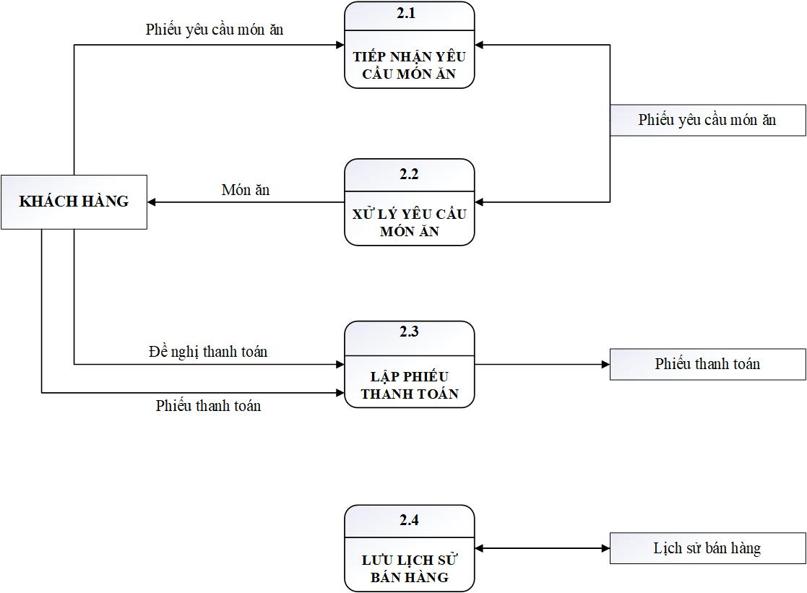

Hình : Sơ đồ luồng dữ liệu của tiến trình – “Bán hàng”

##### c. Sơ đồ luồng dữ liệu của tiến trình 3 – Báo cáo

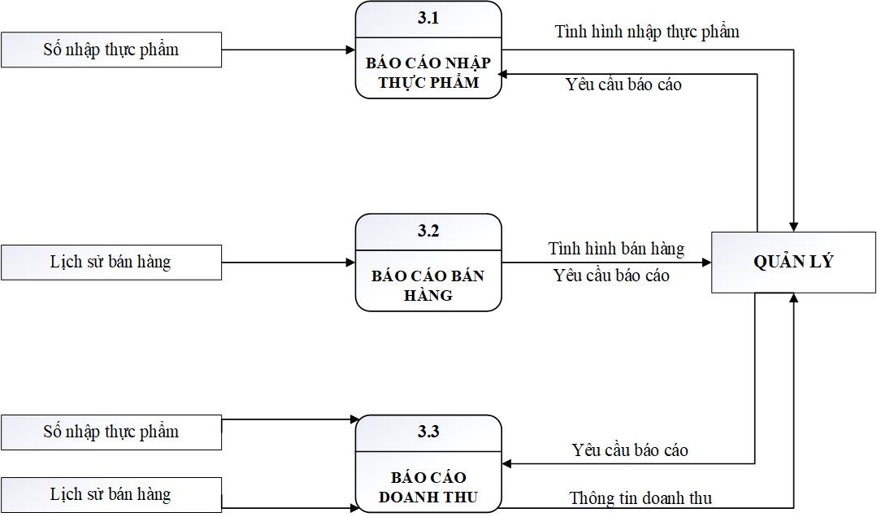

Hình : Sơ đồ luồng dữ liệu của tiến trình – “Báo cáo”

### 2.2.3. Thiết kế giao diện

#### 2.2.3.1. Giao diện chính

#### 2.2.3.2. Giao diện đăng nhập hệ thống

#### 2.2.3.3. Giao diện cập nhật dữ liệu

##### a. Cập nhật nhân viên

##### b. Cập nhật danh mục món ăn

##### c. Cập nhật món ăn

##### d. Cập nhật nhà cung cấp

#### 2.2.3.4. Hóa đơn

#### 2.2.3.5. Giao diện báo cáo

### 2.2.4. Thiết kế cơ sở dữ liệu

#### 2.2.4.1. Mô hình liên kết thực thể (ER)

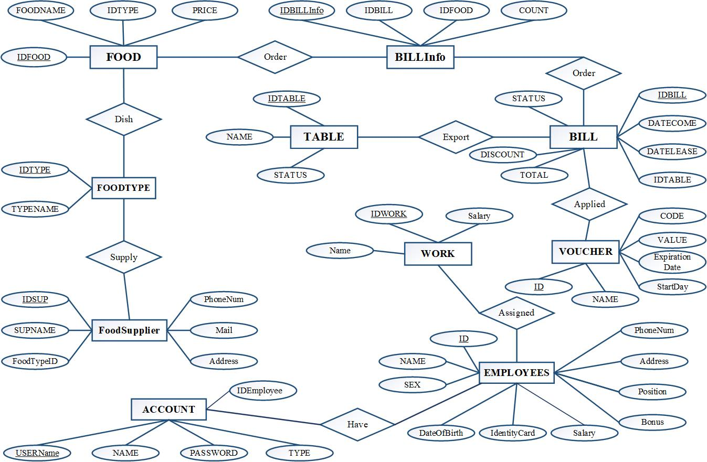

Hình : Mô hình liên kết thực thể - ER

#### 2.2.4.2. Mô hình quan hệ - Diagram

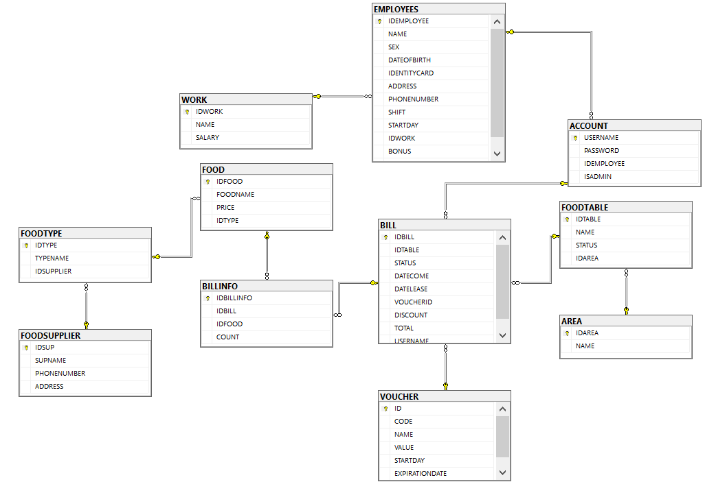

Hình : Mô hình quan hệ - Diagram

##### a. ACCOUNT

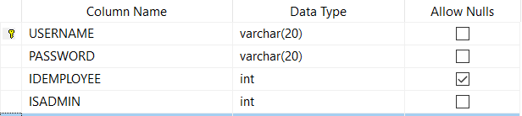

Hình : Table Account

Account (USERNAME, PASSWORD, IDEMPLOYEE, ISADMIN).

##### b. BILL

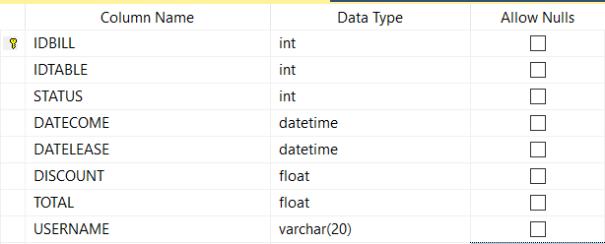

Hình : Table BILL

BILL (IDBILL, IDTABLE, STATUS, DATECOME, DATELEASE, DISCOUNT, TOTAL, USERNAME).

##### c. BILL INFO

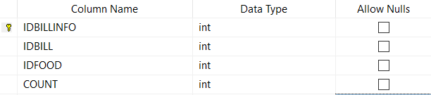

Hình : Table BILL INFO

BILL INFO (IDBILLINFO, IDBILL, IDFOOD, COUNT).

##### d. EMPLOYEES

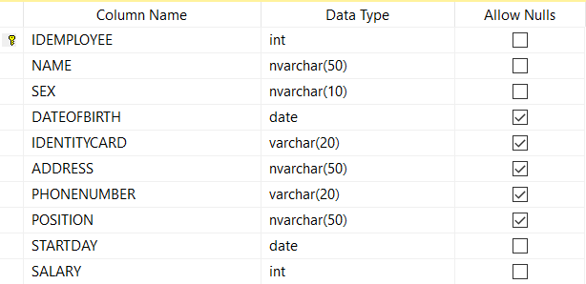

Hình : Table EMPLOYEES

EMPLOYEES (IDEMPLOYEE, NAME, SEX, DATEOFBIRTH, IDENTITYCARD,ADDRESS, PHONENUMBER, POSITION, STARTDAY, SALARY).

##### e. FOOD

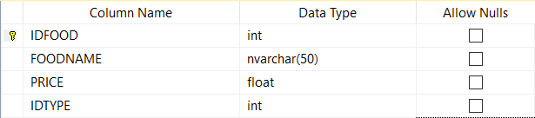

Hình : Table FOOD

FOOD (IDFOOD, FOODNAME, PRICE, IDTYPE).

##### f. FOODTYPE

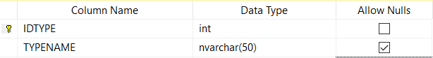

Hình : Table FOODTYPE

FOODTYPE (IDTYPE, TYPENAME).

##### g. FOODSUPPLIER

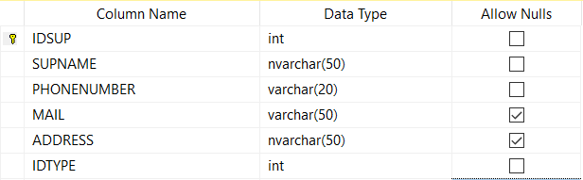

Hình : Table FOODSUPPLIER

FOODSUPPLIER (IDSUP, SUPNAME, PHONENUMBER, MAIL, ADDRESS, IDTYPE).

##### h. TABLE

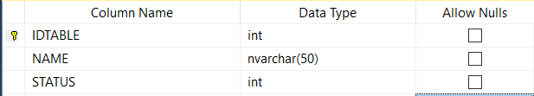

Hình : Table TABLE

TABLE (IDTABLE, NAME, STATUS).

##### i. VOUCHER

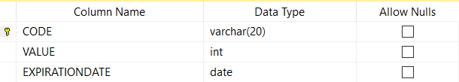

Hình : Table VOUCHER

VOUCHER (CODE, VALUE, EXPIRATIONDATE).

## 2.3. Hiện thực hóa hệ thống

### 2.3.1. Sơ lược về đồ án

#### 2.3.1.1. Mô hình ba tầng

Phần mềm Quản lý Nhà hàng được nhóm thực hiện theo mô hình ba tầng, gồm: Presentation layer, Business layer và Data layer.

- Presentation layer: chứa các form để người dùng sử dụng và thao tác trên đó.

- Business layer: chứa các class, các class này sẽ chứa các phương thức gọi đến data layer.

- Data layer: giao tiếp trực tiếp với database.

Mục đích sử dụng mô hình ba tầng:

* Việc phân chia thành từng lớp giúp cho code được tường minh hơn. Nhờ vào việc chia ra từng lớp đảm nhận các chức năng khác nhau và riêng biệt như giao diện, xử lý, truy vấn thay vì để tất cả lại một chỗ. Nhằm giảm sự kết dính.
* Dễ bảo trì khi được phân chia, thì một thành phần của hệ thống sẽ dễ thay đổi. Việc thay đổi này có thể được cô lập trong 1 lớp, hoặc ảnh hưởng đến lớp gần nhất mà không ảnh hưởng đến cả chương trình.
* Dễ phát triển, tái sử dụng: khi chúng ta muốn thêm một chức năng nào đó thì việc lập trình theo một mô hình sẽ dễ dàng hơn vì chúng ta đã có chuẩn để tuân theo. Và việc sử dụng lại  khi có sự thay đổi giữa hai môi trường ( Winform sang Webfrom ) thì chỉ việc thay đổi lại lớp GUI.
* Dễ bàn giao. Nếu mọi người đều theo một quy chuẩn đã được định sẵn, thì công việc bàn giao, tương tác với nhau sẽ dễ dàng hơn và tiết kiệm được nhiều thời gian.
* Dễ phân phối khối lượng công việc. Mỗi một nhóm, một bộ phận sẽ nhận một nhiệm vụ trong mô hình 3 lớp. Việc phân chia rõ ràng như thế sẽ giúp các lập trình viên kiểm soát được khối lượng công việc của mình.

#### 2.3.1.2. Giao diện của phần mềm

Phần mềm Quản lý Nhà hàng của nhóm thực hiện bao gồm các form làm việc như sau:

- Form Hóa đơn: frmHoaDon.cs

- Form Login: frmLogin.cs

- Form Quản lý: frmQuanLy.cs

- Form Quản lý tài khoản: frmQuanLyAccount.cs

- Form Bàn ăn: frmBanAn.cs

- Form Quản lý bàn ăn: frmQuanLyBanAn.cs

- Form Quản lý món ăn: frmQuanLyMonAn.cs

- Form Quản lý nhân viên: frmQuanLyNhanVien.cs

- Form Giảm giá: frmVoucher.cs

- Form Thống kê: frmThongKe.cs

- Form Thông tin tài khoản: frmThonTinTaiKhoan.cs

- Form Công việc: frmWork.cs

- Form Quản lý Công việc: frmQLCongViec.cs

### 2.3.2. Tạo Database

#### 2.3.2.1. Tạo Database QUANLYNHAHANG

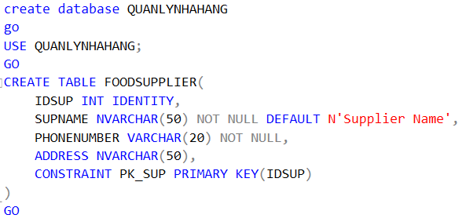

Hình : Tạo database QUANLYNHAHANG

#### 2.3.2.2. Tạo table FOODTYPE

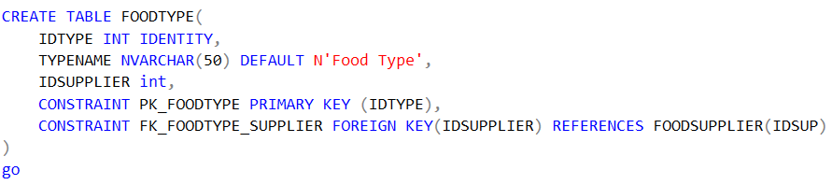

Hình : Tạo table FOODTYPE

#### 2.3.2.3. Tạo table FOOD

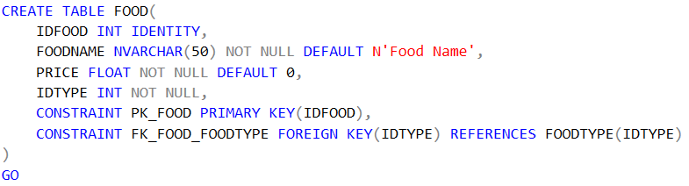

Hình : Tạo table FOOD

#### 2.3.2.4. Tạo table AREA

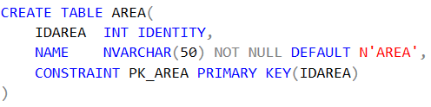

Hình : Tạo table AREA

#### 2.3.2.5. Tạo table FOODTABLE

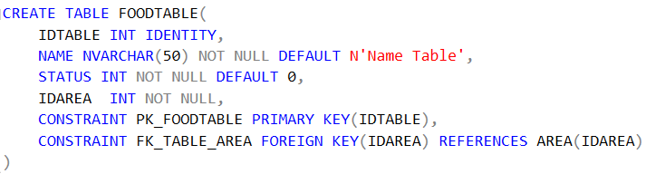

Hình : Tạo table FOODTABLE

#### 2.3.2.6. Tạo table WORK

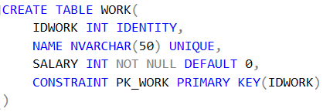

Hình : Tạo table WORK

#### 2.3.2.7. Tạo table EMPLOYEES

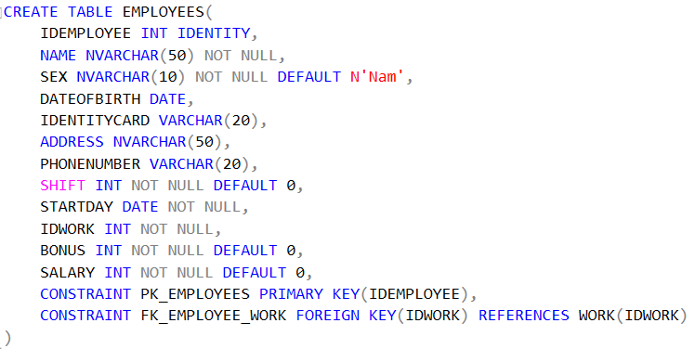

Hình : Tạo table EMPLOYEES

#### 2.3.2.8. Tạo table ACCOUNT

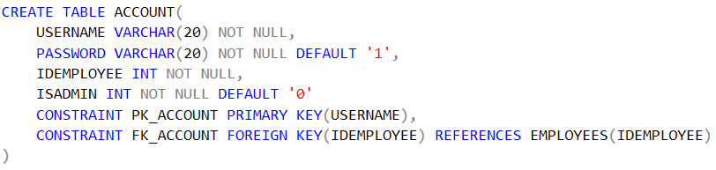

Hình : Tạo table ACCOUNT

#### 2.3.2.9. Tạo table VOUCHER

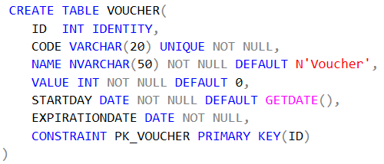

Hình : Tạo table VOUCHER

#### 2.3.2.10. Tạo table BILL

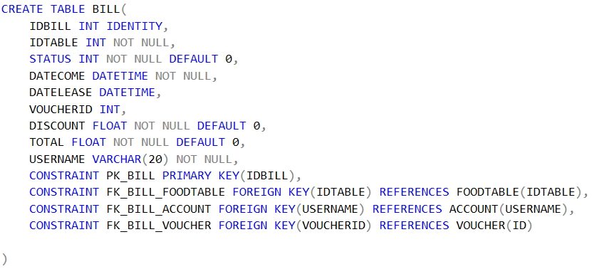

Hình : Tạo table BILL

#### 2.3.2.11. Tạo table BILLINFO

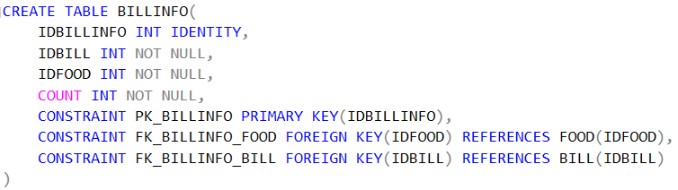

Hình : Tạo table BILLINFO

### 2.3.3. Tạo View

#### 2.3.3.1. View VW_EMPLOYEE_WORK

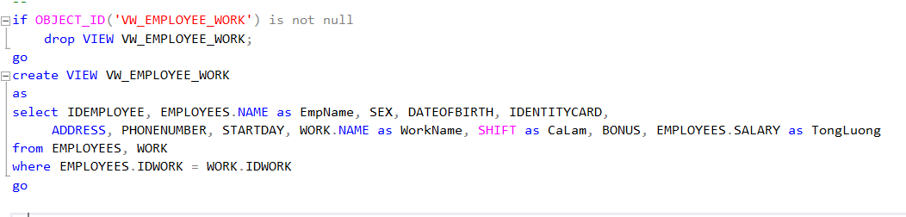

- View trả về các thuộc tính từ hai table work và employee từ câu truy vấn.

#### 2.3.3.2. View VW_ThongKe

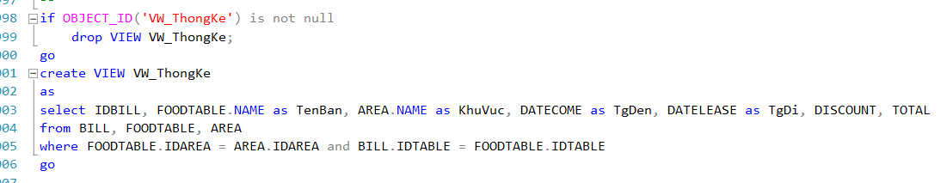

- View giúp thống kê lại thông tin của hóa đơn.

#### 2.3.3.3. View VW_FoodType_Supplier

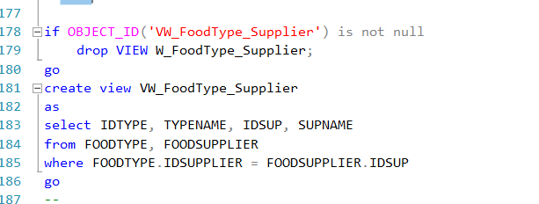

- View lấy thông tin từ hai bảng FoodType và Supplier.

#### 2.3.3.4. View VW_Food_FoodType

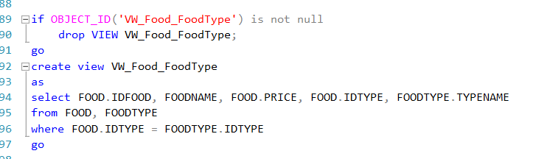

- View lấy thông tin từ hai bảng Food và FoodType.

### 2.3.4. Tạo Dynamic SQL

#### 2.3.4.1. Dynamic Sort Employee

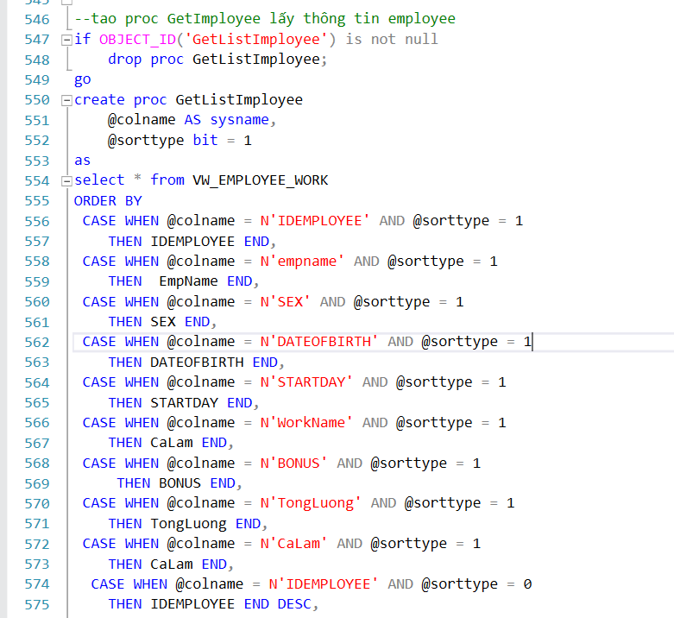

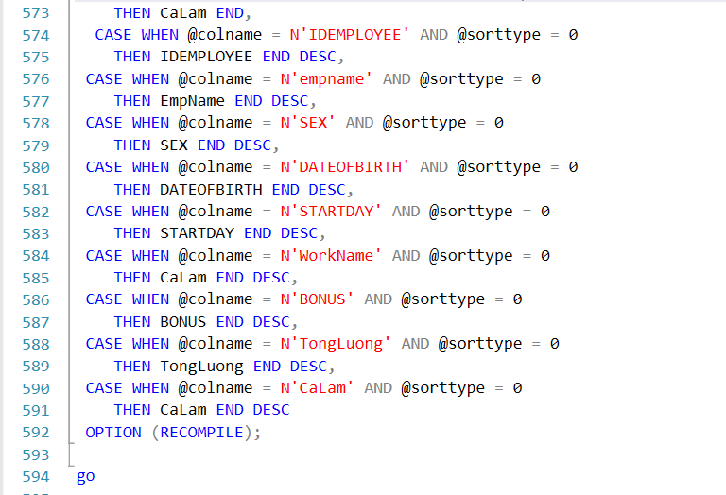

- Lấy thông tin nhân viên từ View, và sắp xếp theo cột và tăng dần, giảm dần với tên cột và tham số truyền vào.

b.

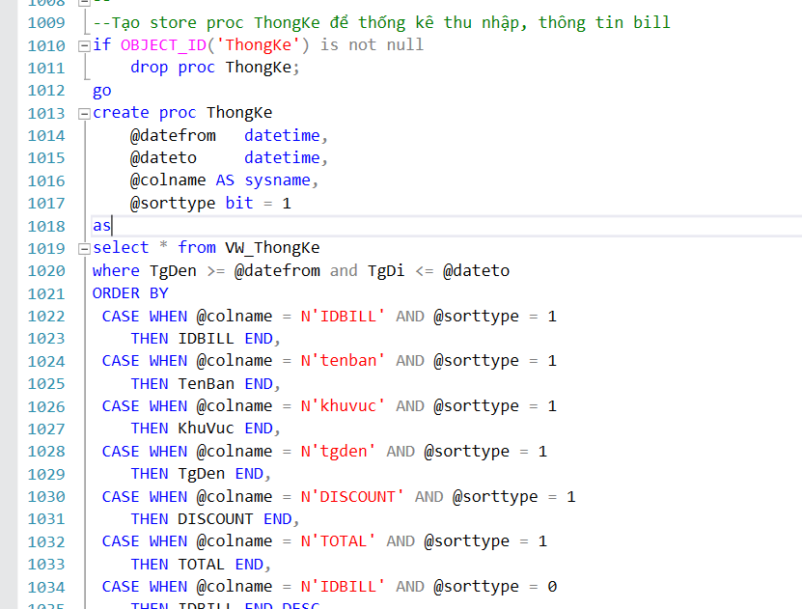

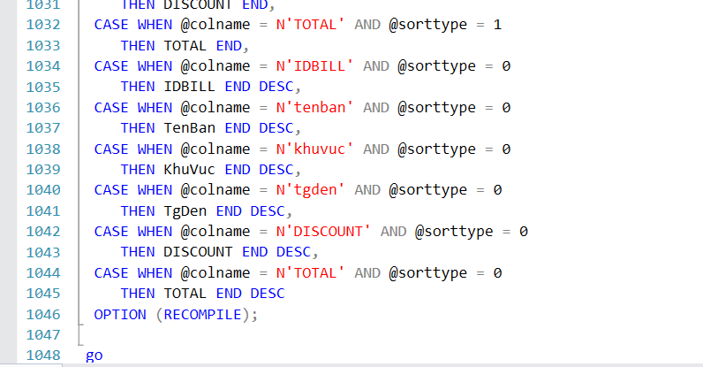

- Sắp xếp các thông tin từ view thống kê theo tên các cột và tăng dần, giảm dần với tham số truyền vào.

### 2.3.5. Tạo Trigger

#### 2.3.5.1. Trigger TG_UpdateBillInfo

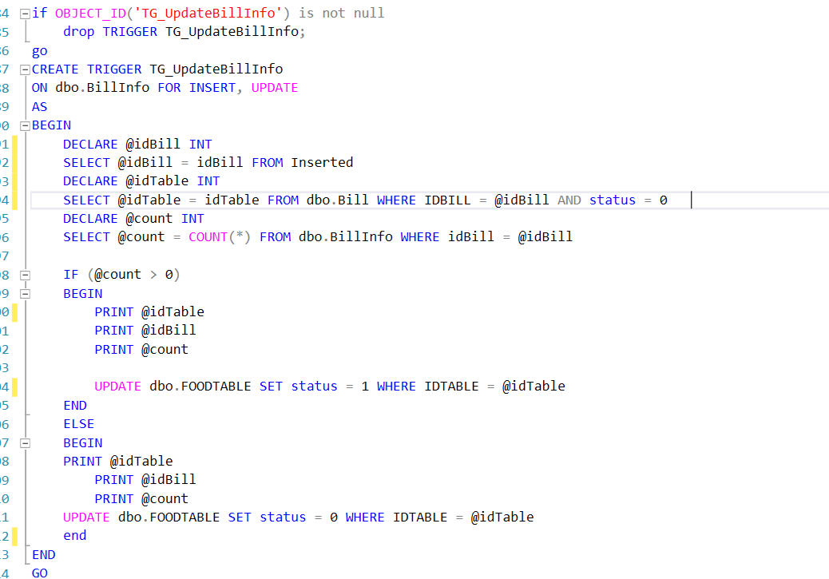

- Trigger có tác dụng: sau khi insert hoặc update BillInfo, thì sẽ kiểm tra lại bill của bàn ăn. Nếu BillInfo tương ứng với Bill đó, tức là không có món được chọn, thì sẽ đặt trạng thái của bàn là chưa có người. Nếu tồn tại BillInfo có ứng với với bill đó, đặt trạng thái của bàn là đã có người.

#### 2.3.5.2. Trigger TG_UpdateBill

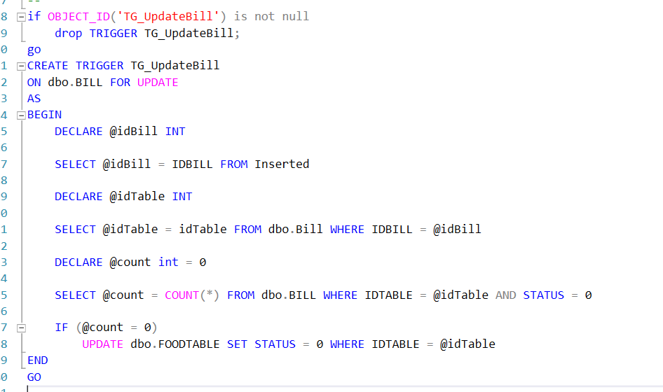

- Sau khi update bill, ta kiểm tra nếu Bill đã được thanh toán, thì table tương ứng với bill đó sẽ được đặt là trống.

#### 2.3.5.3. Trigger TG_UpdateEmployee

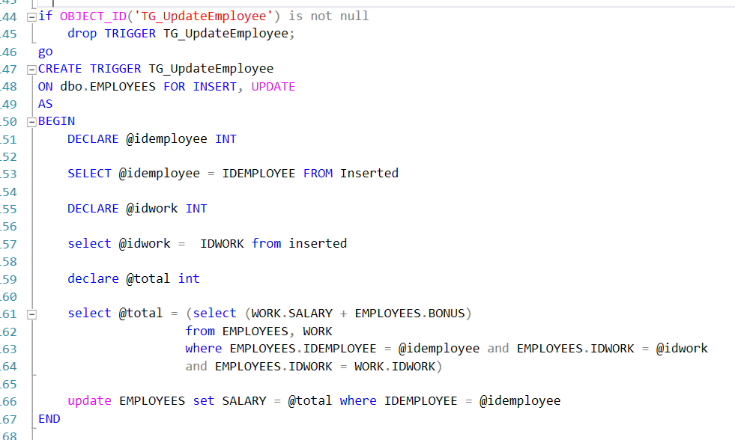

- Sau khi update thông tin nhân viên, thì ta sẽ tính lại lương của nhân viên.

#### 2.3.5.4. Trigger TG_UpdateWork

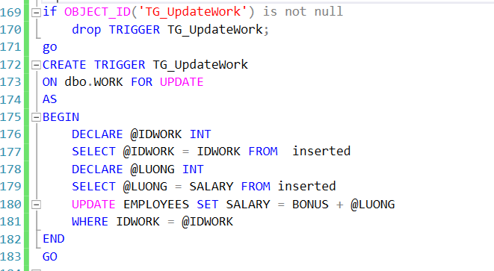

- Sau khi update thông tin công việc, thì ta sẽ tính lại lương của nhân viên.

### 2.3.6. Tạo Transaction

#### 2.3.6.1. Tạo transaction khi thanh toán

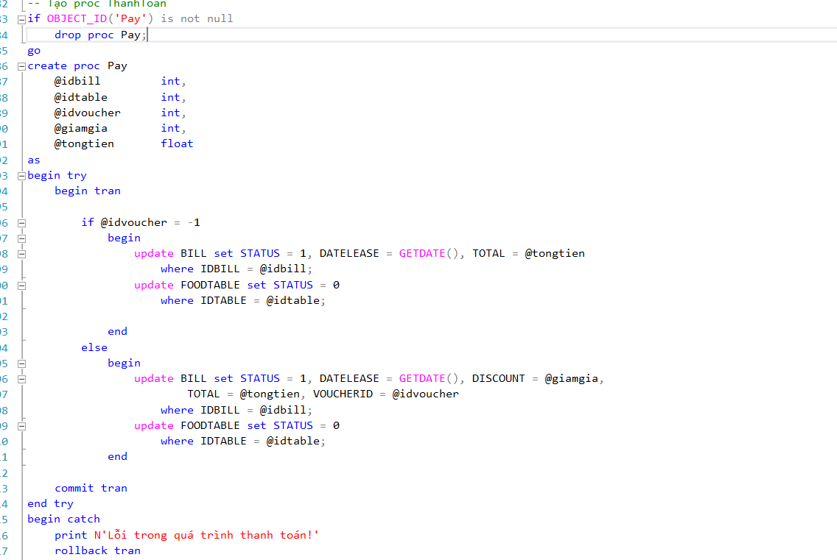

- Khi thanh toán, thì cần thêm thông tin vào bill và chỉnh sửa trạng thái của bàn, nếu có lỗi trong quá trình thanh toán thì sẽ rool back lại.

#### 2.3.6.2. Tạo transaction khi gộp bàn, chuyển bàn

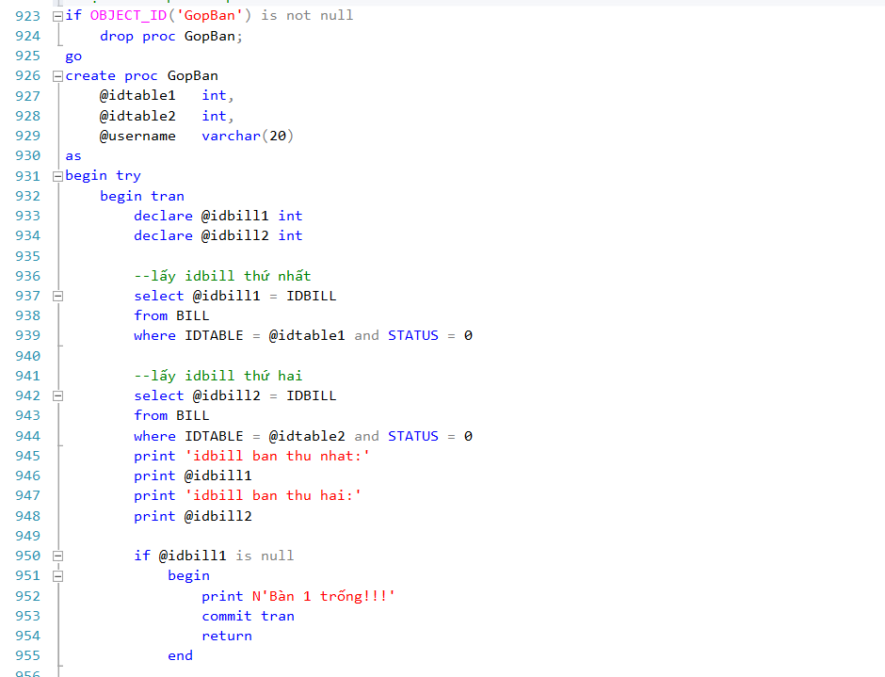

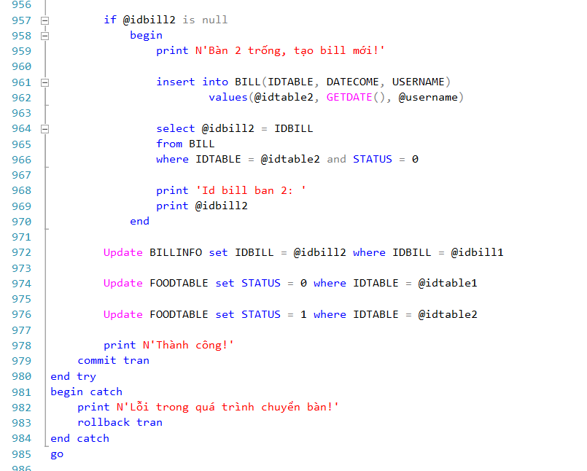

- Khi chuyển từ bàn 1 sang bàn 2, nếu bàn 1 trống, thì sẽ commit transaction và kết thúc stored procedure.

- Nếu bàn 2 trống thì có nghĩa là chuyển từ bàn 1 sang bàn 2, tạo bill mới cho bàn 2 và chuyển tất cả món ăn sang bàn 2, sau đó đổi trạng thái của bàn 1 và bàn 2.

- Nếu bàn 2 đã có bill, tức là gộp bàn 1 sang bàn 2, ta chuyển tất cả các món ăn sang bàn 2 và chỉnh sửa trạng thái bàn 1 sang trống.

- Nếu có bất kỳ lỗi nào trong việc chuyển và gộp bàn, thì sẽ roll back lại tránh mất mát dữ liệu.

### 2.3.7. Tạo Index

Tất cả các Table đều có Clustered Index mặc định là khóa chính của từng table.

#### 2.3.7.1. Tạo Nonclustered Index IX_Voucher_CODE

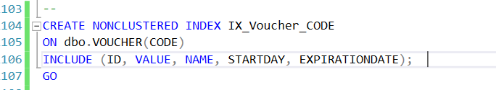

- Tạo nonclustered index cho code, vì khi người dùng nhập code thì cần lấy các thông tin kèo theo, và thao tác nhập voucher này rất hay sử dụng nên đặt index vào nó để cải thiện tốc độ truy vấn.

#### 2.3.7.2. Tạo Nonclustered Index IX_FOOD_NAME

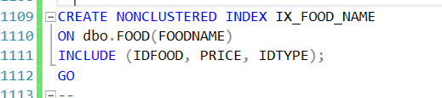

- Đây là chức năng sử dụng nhiều trong ứng dụng, nên đặt index cho nó là điều cần thiết để cải thiện tốc độ tìm kiếm.

#### 2.3.7.3. Tạo Nonclustered Index IX_BILL_DATECOME

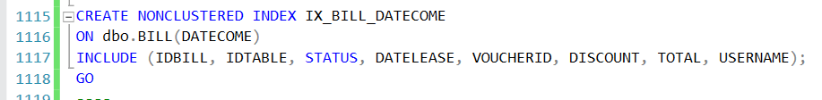

- Để phục vụ việc thống kê các hóa đơn theo ngày, thì việc thêm index cho DateCome là cần thiết, vì dữ liệu thống kê là rất nhiều, có thể làm chậm hệ thống.

#### 2.3.7.4. Tạo Nonclustered Index IX_BILLINFO_IDBILL

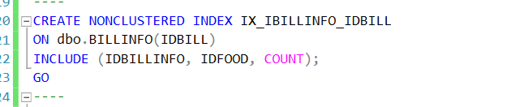

- Thao tác thêm món ăn và truy vấn thức ăn trong bill là thao tác được dùng nhiều nhất trong ứng dụng, và việc đặt index cho IDBILL trong BILLINFO là điều hết sức cần thiết.

#### 2.3.7.5. Tạo Nonclustered Index IX_EMMPLOYEE_WORK và IX_EMPLOYEE_SHIFT

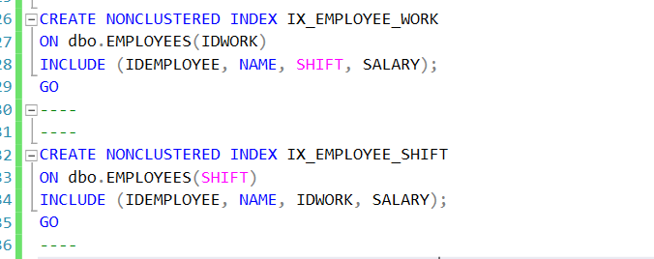

- Để phục vụ việc thống kê nhân viên theo công việc và theo ca làm nhanh chóng, đặt index cho hai cột này để truy vấn nhanh hơn.

#### 2.3.7.6. Tạo Nonclustered Index IX_BILL_IDTABLE

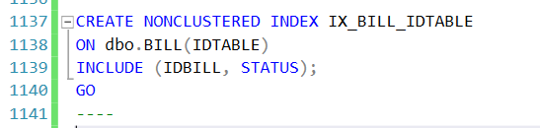

- việc truy vấn để kiểm tra và lấy IDBILL từ IDTABLE truyền vào thực hiện khá thường xuyên, nên tạo ra Index cho nó để cải thiện tốc độ truy xuất.

### 2.3.8. Tạo Procedure

#### 2.3.8.1. Table ACCOUNT

##### a. Procedure Get Account

Procdure Get Account để lấy thông tin tài khoản với username và password truyền vào.

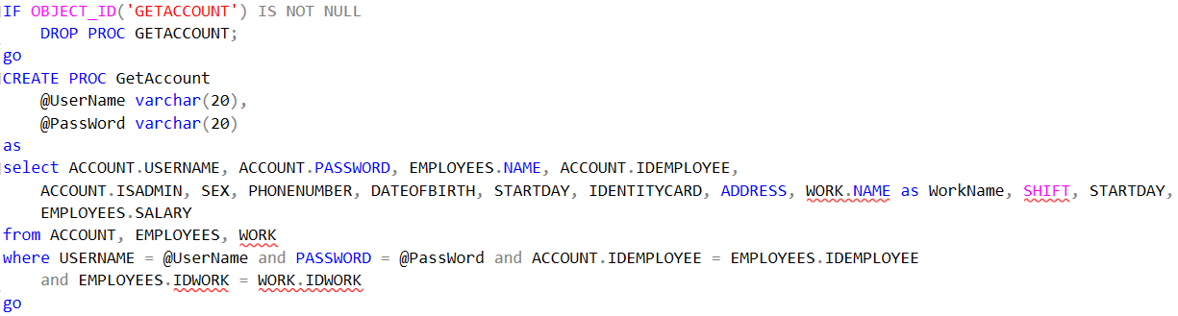

Hình : Procedure Get Account

##### b. Procedure Reset Password

Procedure Reset Password để admin có thể reset password của các user khác.

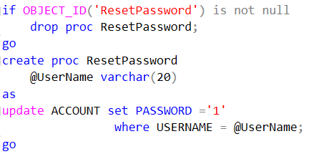

Hình : Procedure Reset Password

##### Procedure Add Account

Procedure Add Account giúp admin thêm tài khoản mới vào hệ thống. Dữ liệu sẽ được thêm vào table ACOUNT.

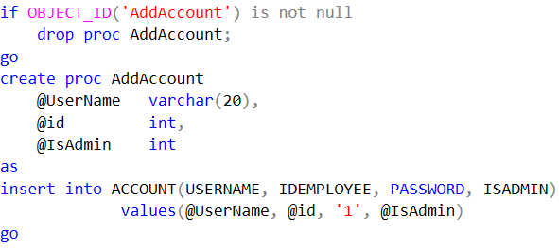

Hình : Procedure Add Account

##### Procedure Delete Account

Procedure Delete Account giúp admin xóa tài khoản trong hệ thống khi cần thiết. Dữ liệu sẽ được xóa trong table ACOUNT.

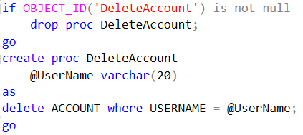

Hình : Procedure Delete Account

##### Procedure Get List Account

Procedure Get List Account: lấy danh sách tài khoản trong hệ thống.

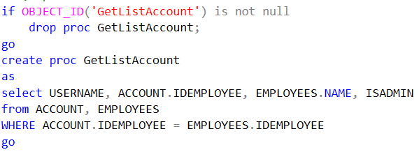

Hình : Procedure Get List Account

##### Procedure Update Info

Procedure Update Info: cập nhật thông tin của tài khoản hoặc thông tin của nhân viên.

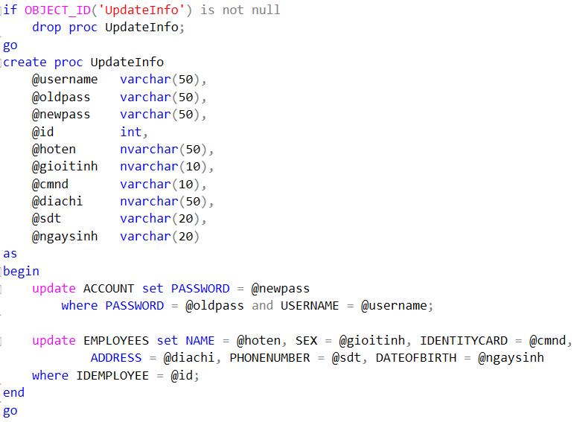

Hình : Procedure Update Info

#### 2.3.8.2. Table SUPPLIER

##### a. Procedure Get List Supplier

Procedure Get List Supplier: Lấy danh sách thông tin của các nhà cung cấp thực phẩm.

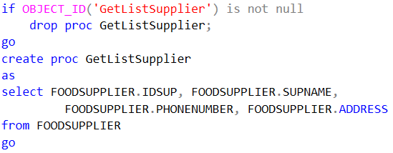

Hình : Procedure Get List Supplier

##### b. Procedure Add Supplier

Procedure Add Supplier: admin có thể thêm nhà cung cấp thực phẩm.

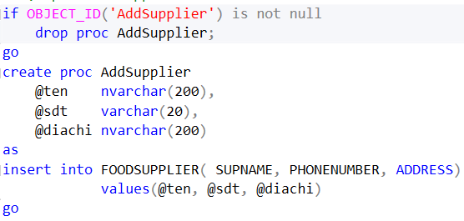

Hình : Procedure Add Supplier

##### c. Procedure Update Supplier

Procedure Update Supplier: cập nhật thông tin của nhà cung cấp thực phẩm.

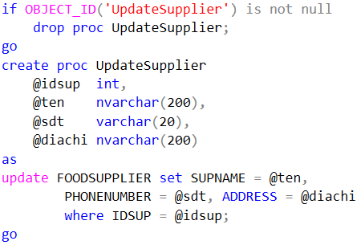

Hình : Procedure Update Supplier

##### d. Procedure Delete Supplier

Procedure Delete Supplier: xóa thông tin nhà cung cấp thực phẩm.

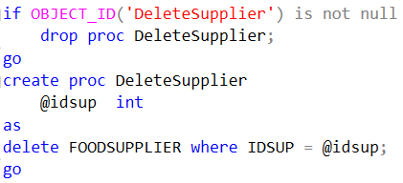

Hình : Procedure Delete Supplier

#### 2.3.8.3. Table FOODTYPE

##### a. Procedure Get List FoodType

Procedure Get List FoodType: lấy danh sách thông tin danh mục món ăn.

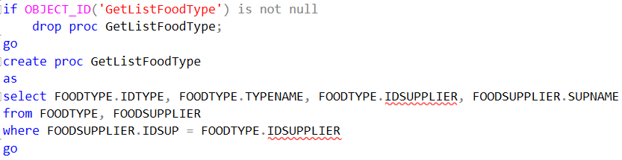

Hình : Procedure Get List FoodType

##### b. Procedure Delete FoodType

Procedure Delete FoodType: xóa thông tin danh mục món ăn. Dữ liệu sẽ xóa trong table FOODTYPE.

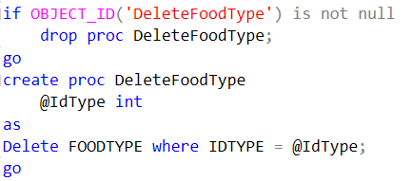

Hình : Procedure Delete FoodType

##### c. Procedure Update FoodType

Procedure Update FoodType: cập nhật thông tin danh mục món ăn. Dữ liệu sẽ cập nhật trong table FOODTYPE.

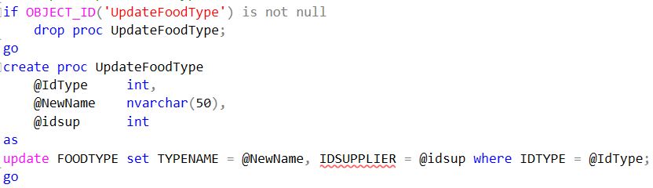

Hình : Procedure Update FoodType

##### d. Procedure Add FoodType

Procedure Add FoodType: thêm danh mục món ăn. Dữ liệu sẽ được thêm trong table FOODTYPE.

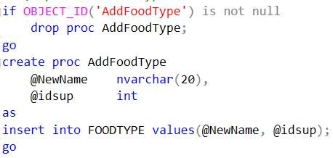

Hình : Procedure Add FoodType

#### 2.3.8.4. Table FOOD

##### a. Procedure Get List Food By IDType

Procedure Get List Food By IDType: lấy ra món ăn của từng danh mục món ăn.

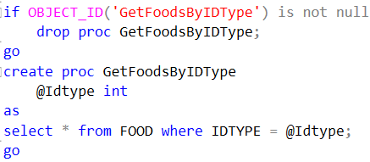

Hình : Procedure Get List Food By IDType

##### b. Procedure Get List Ordered By IDTable

Procedure Get List Ordered By IDTable: lấy ra các món ăn đã order theo TableID.

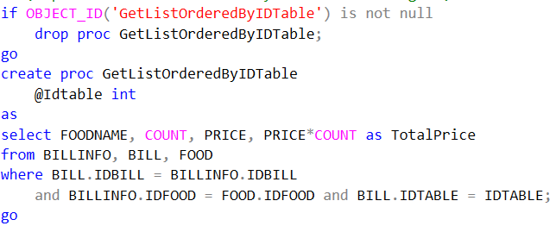

Hình : Procedure Get List Ordered By IDTable

##### c. Procedure Add Food

Procedure Add Food: thêm món ăn vào hệ thống. Dữ liệu sẽ được thêm vào table FOOD.

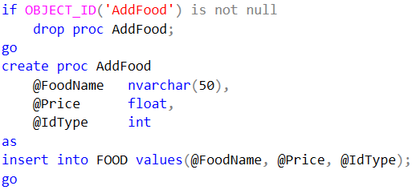

Hình : Procedure Add Food

##### d. Procedure Update Food

Procedure Update Food: cập nhật thông tin món ăn.

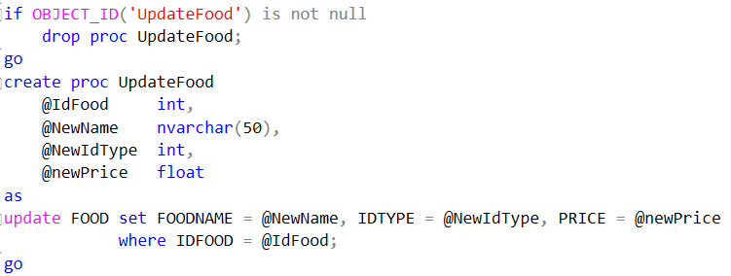

Hình : Procedure Update Food

##### e. Procedure Delete BillInfo

Procedure Delete BillInfo: xóa thông tin hóa đơn.

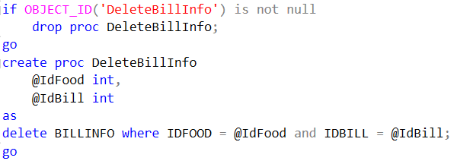

Hình : Procedure Delete BillInfo

##### f. Procedure Get List Food

Procedure Get List Food: lấy danh sách món ăn.

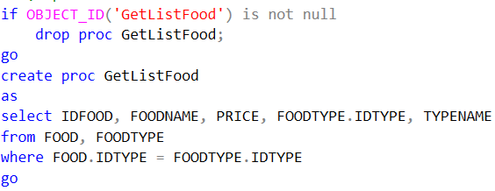

Hình : Procedure Get List Food

##### Procedure Search Food

Procedure Search Food: tìm kiếm tên món ăn.

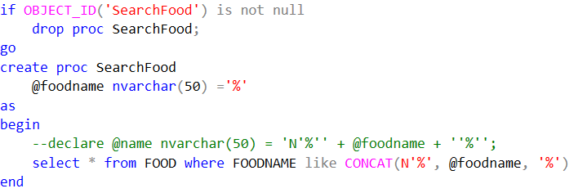

Hình : Procedure Search Food

##### h. Procedure Get List Order

Procedure Get List Order: lấy danh sách các món ăn đẵ order của 1 bàn ăn.

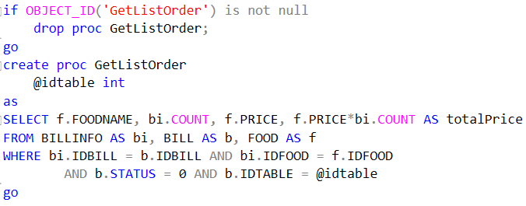

Hình : Procedure Get List Order

#### 2.3.8.5. Table BILLINFO

##### a. Procedure Get BillInfo By IDBill

Procedure Get BillInfo By IDBill: lấy thông tin hóa đơn bằng cách truyền vào IDBill.

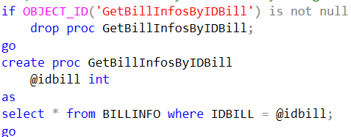

Hình : Procedure Get BillInfo By IDBill

##### b. Procedure Insert BillInfo

Procedure Insert BillInfo: thêm thông tin hóa đơn.

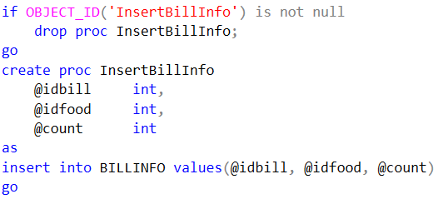

Hình : Procedure Insert BillInfo

##### c. Procedure Get Count By IDFood

Procedure Get Count By IDFood: đếm số lượng BillInfo.

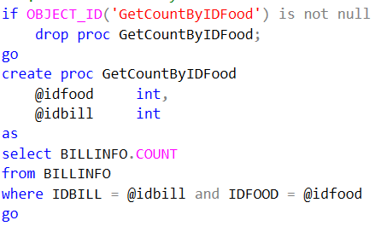

Hình : Procedure Get Count By IDFood

##### d. Procedure Delete BillInfo

Procedure Delete BillInfo: xóa thông tin hóa đơn.

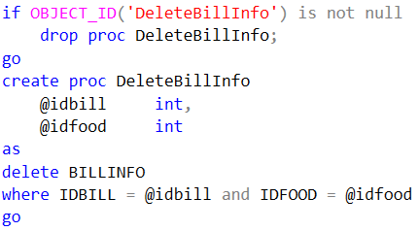

Hình : Procedure Delete BillInfo

##### e. Procedure Update Count

Procedure Update Count: cập nhật số lượng.

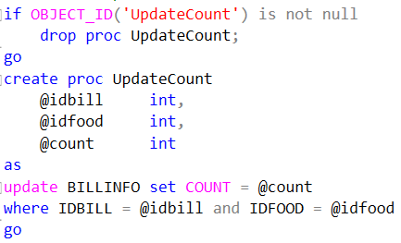

Hình : Procedure Update Count

##### f. Procedure Switch IDBill

Procedure Switch IDBill: đổi thông tin hóa đơn. Hỗ trợ cho việc đổi bàn ăn.

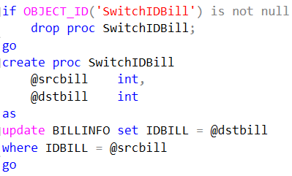

Hình : Procedure Switch IDBill

#### 2.3.8.6. Table BILL

##### a. Procedure Get Unpaid BillID

Procedure Get Unpaid BillID: lấy danh sách các hóa đơn chưa thanh toán.

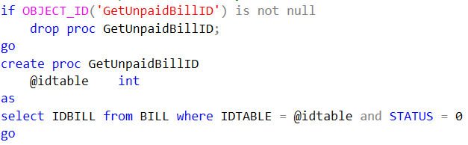

Hình : Procedure Get Unpaid BillID

##### b. Procedure Insert Bill

Procedure Insert Bill: thêm hóa đơn.

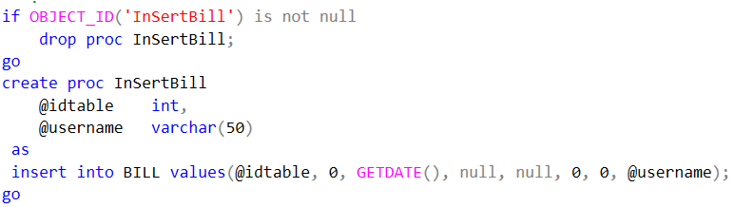

Hình : Procedure Insert Bill

##### c. Procedure Get Max IDBill

Procedure Get Max IDBill: lấy hóa đơn mới tạo.

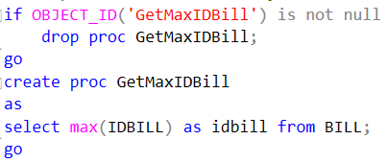

Hình : Procedure Get Max IDBill

##### d. Procedure isBillNull

Procedure isBillNull: kiểm tra xem hóa đơn đã được gọi món chưa.

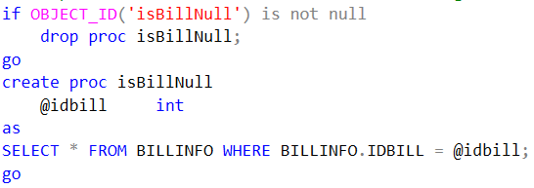

Hình : Procedure isBillNull

##### e. Procedure Delete Bill

Procedure Delete Bill: xóa hóa đơn.

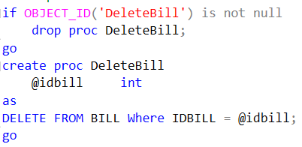

Hình : Procedure Delete Bill

##### f. Procedure CheckOut

Procedure CheckOut: để thanh toán hóa đơn.

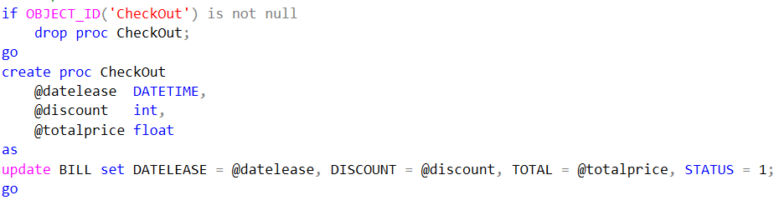

Hình : Procedure CheckOut

#### 2.3.8.7. Table WORK

##### a. Procedure Get List Work

Procedure Get List Work: lấy danh sách công việc.

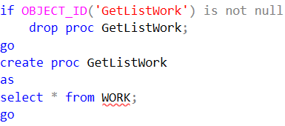

Hình : Procedure Get List Work

##### b. Procedure Add Work

Procedure Add Work: thêm công việc.

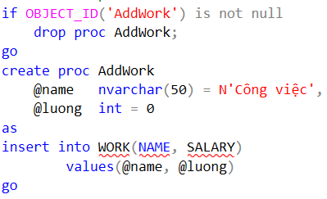

Hình : Procedure Add Work

##### c. Procedure Delete Work

Procedure Delete Work: xóa công việc.

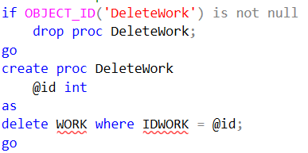

Hình : Procedure Delete Work

##### d. Procedure Update Work

Procedure Update Work: cập nhật công việc.

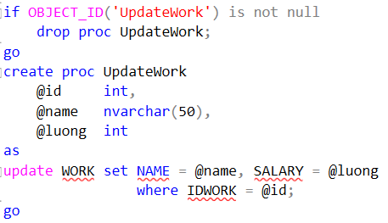

Hình : Procedure Update Work

##### e. Procedure Get List Employee By IDWork

Procedure Get List Employee By IDWork: lấy danh sách nhân viên theo IDWork.

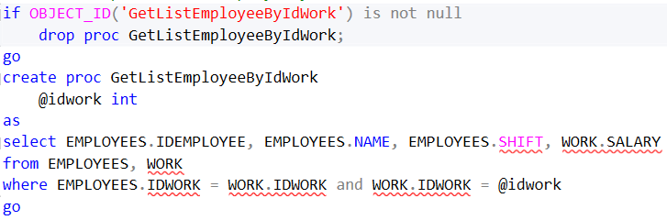

Hình : Procedure Get List Employee By IDWork

##### f. Procedure Get List Employee By Shift

Procedure Get List Employee By Shift: lấy danh sách nhân viên theo ca làm việc.

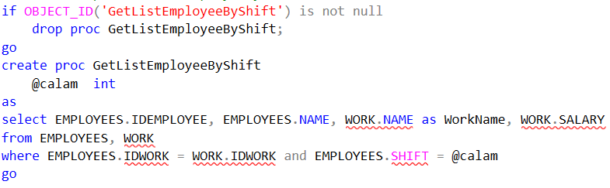

Hình : Procedure Get List Employee By Shift

#### 2.3.8.8. Table EMPLOYEE

##### a. Procedure Get Employee

Procedure Get Employee: lấy thông tin nhân viên.

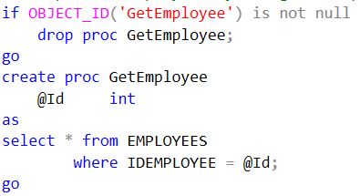

Hình : Procedure Get Employee

##### b. Procedure Get List Employee

Procedure Get List Employee: lấy danh sách nhân viên.

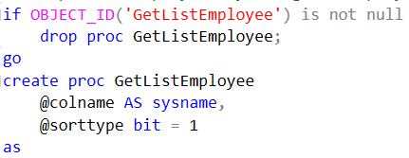

Hình : Procedure Get List Employee (1)

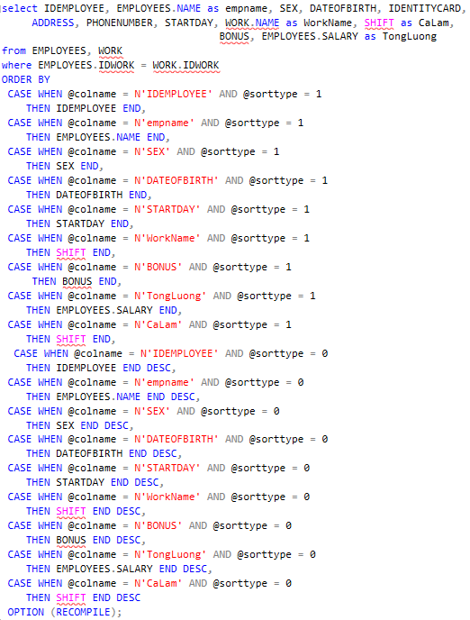

Hình : Procedure Get List Employee (2)

##### c. Procedure Add Employee

Procedure Add Employee: thêm nhân viên.

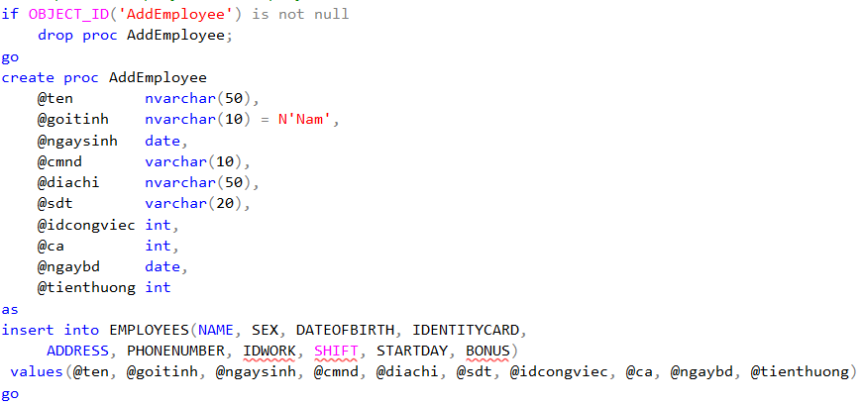

Hình : Procedure Add Employee

##### d. Procedure Delete Employee

Procedure Delete Employee: xóa nhân viên.

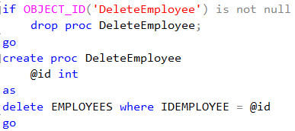

Hình : Procedure Delete Employee

##### e. Procedure Update Employee

Procedure Update Employee: cập nhật thông tin nhân viên.

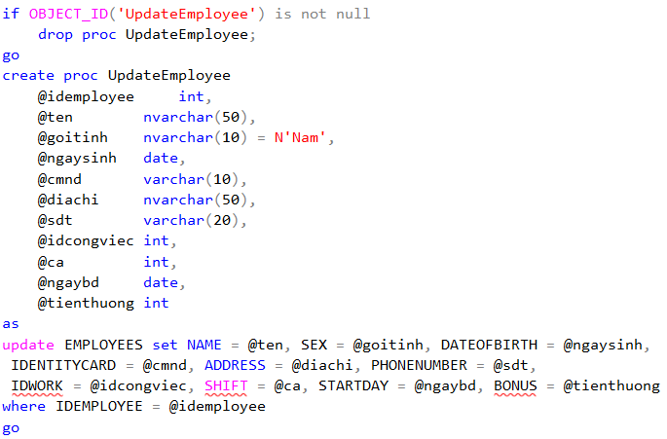

Hình : Procedure Update Employee

##### f. Procedure Update Salary

Procedure Update Salary: cập nhật lương cho nhân viên.

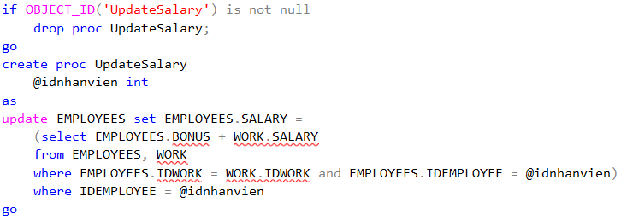

Hình : Procedure Update Salary

##### g. Procedure Get List EMP

Procedure Get List EMP: lấy tất cả các thông tin của table EMPLOYEES.

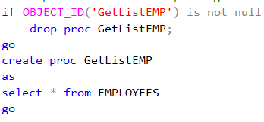

Hình : Procedure Get List EMP

#### 2.3.8.9. Table AREA

##### a. Procedure Get List Area

Procedure Get List Area: lấy danh sách khu vực sắp xếp bàn và chỗ ngồi.

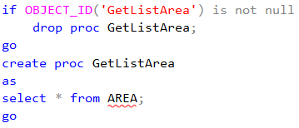

Hình : Procedure Get List Area

##### b. Procedure Add Area

Procedure Add Area: thêm khu vực chỗ ngồi.

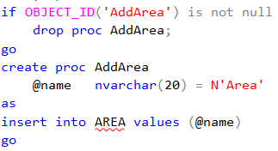

Hình : Procedure Add Area

##### c. Procedure Delete Area

Procedure Delete Area: xóa khu vực chỗ ngồi.

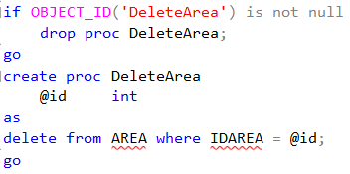

Hình : Procedure Delete Area

##### d. Procedure Update Area

Procedure Update Area: cập nhật khu vực chỗ ngồi.

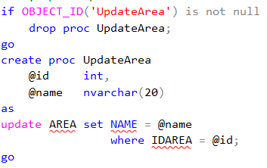

Hình : Procedure Update Area

#### 2.3.8.10. Table FOODTABLE

##### a. Procedure Get List Table

Procedure Get List Table: lấy danh sách bàn ăn.

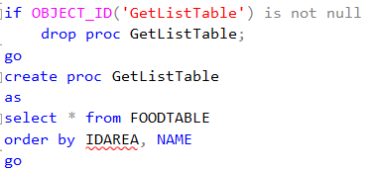

Hình : Procedure Get List Table

##### b. Procedure Get TableInfo

Procedure Get TableInfo: lấy thông tin bàn ăn.

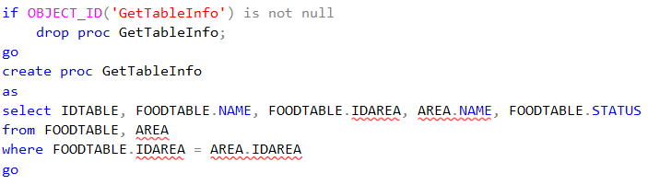

Hình : Procedure Get TableInfo

##### c. Procedure Add Table

Procedure Add Table: thêm bàn ăn.

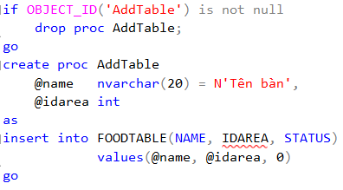

Hình : Procedure Add Table

##### d. Procedure Delete Table

Procedure Delete Table: xóa bàn ăn.

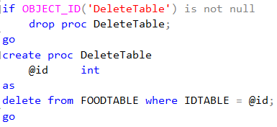

Hình : Procedure Delete Table

##### e. Procedure Update Table

Procedure Update Table: cập nhận bàn ăn.

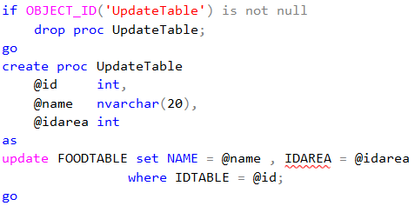

Hình : Procedure Update Table

##### f. Procedure CheckOut Table

Procedure CheckOut Table: xem bàn ăn đã thanh toán hay chưa.

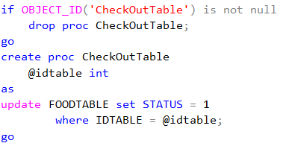

Hình : Procedure CheckOut Table

#### 2.3.8.11. Table VOUCHER

##### a. Procedure Get Voucher

Procedure Get Voucher: lấy thông tin voucher.

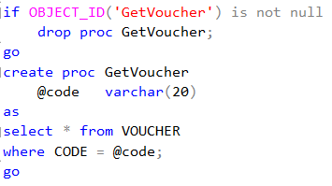

Hình : Procedure Get Voucher

##### b. Procedure Insert Voucher

Procedure Insert Voucher: thêm voucher.

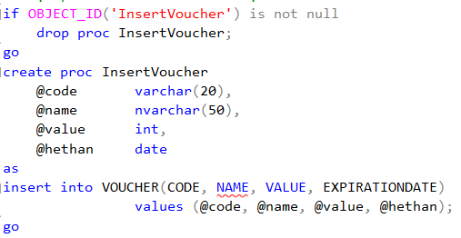

Hình : Procedure Insert Voucher

##### c. Procedure Edit Voucher

Procedure Edit Voucher: chỉnh sửa voucher.

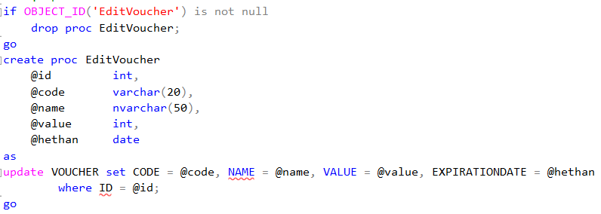

Hình : Procedure Edit Voucher

##### d. Procedure Delete Voucher

Procedure Delete Voucher: xóa voucher.

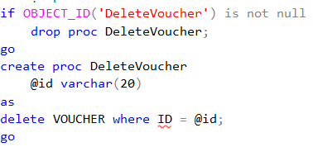

Hình : Procedure Delete Voucher

##### e. Procedure Get Name Voucher

Procedure Get Name Voucher: lấy tên voucher.

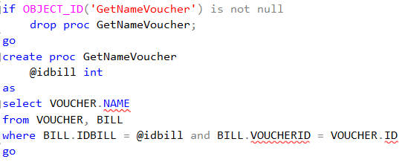

Hình : Procedure Get Name Voucher

##### f. Procedure Get Name Employee

Procedure Get Name Employee: lấy tên nhân viên.

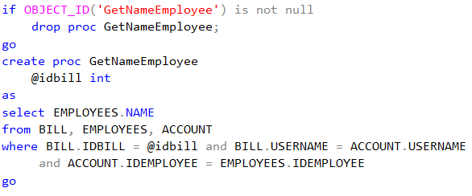

Hình : Procedure Get Name Employee

### 2.3.9. Mô hình ba tầng

Trong đó, mô hình ba lớp là phổ biến nhất. Ba lớp này là: Presentation, Business Logic và Data Access. Các lớp này sẽ giao tiếp với nhau thông qua các dịch vụ (service) mà mỗi lớp cung cấp để tạo nên ứng dụng.

#### 2.3.9.1. Presentation Layer

Lớp này làm nhiệm vụ giao tiếp với người dùng để thu thập dữ liệu và hiển thị kết quả/dữ liệu thông qua các thành phần trong giao diện người sử dụng.

##### a. Form Hóa đơn

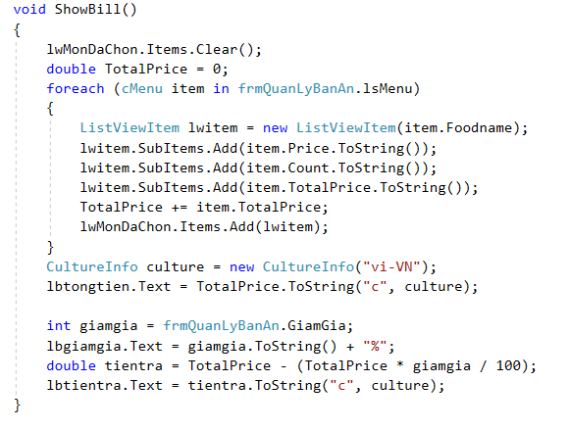

Trong hóa đơn, sẽ tạo một ListView bao gồm tên món, giá, số lượng và tổng tiền. Bên cạnh đó, còn có thông tin về nhân viên phục vụ, số hóa đơn và một số nút chức năng.

- Ban đầu, xóa trống các trường trong ListView và TotalPrice bằng 0.

- Lấy thông tin từ form Quản lý bàn ăn để truyền dữ liệu vào ListView. Các thông tin như sau: Tên món ăn, đơn giá (Price), số lượng (count), tổng tiền (TotalPrice),…

- TotalPrice được ép kiểu string để đưa vào label và xuất ra màn hình.

- Ngoài ra, form còn có đối tượng Giảm giá: nếu nhân viên có nhập phiếu giảm giá trùng khớp với CSDL thì số tiền phải trả của khách hàng được tính theo công thức: tientra = TotalPrice – (TotalPrice * giamgia / 100).

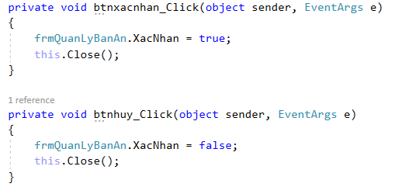

Trên đây là hai nút chức năng để xác nhận lại các thông tin trong hóa đơn. Nếu là true thì hóa đơn được xác nhận, ngược lại thì hóa đơn sẽ bị hủy.

##### b. Form Login

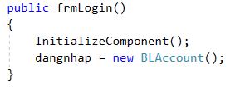

Khai báo và khởi tạo đối tượng dangnhap theo BLAccount của Business Layer.

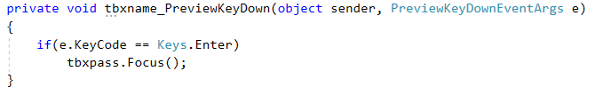

Tạo event PreviewKeyDown cho textbox username: Khi người dùng gõ xong tên đăng nhập và nhấn Enter thì con trỏ chuột sẽ tự động di chuyển vào textbox password.

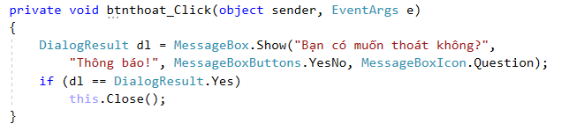

Khi nhấn vào nút thoát, sẽ có một hộp thoại (MessageBox) xuất hiện và hỏi để xác nhận người dùng có “Chắc chắn thoát hay không?”. Nếu người dùng chọn Yes thì form Login sẽ tắt.

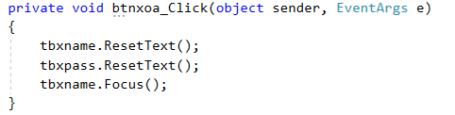

Khi nhấn vào nút xóa, các thông tin đang nhập ở textbox sẽ bị xóa đi. Đồng thời, con trỏ sẽ chuyển về textbox username.

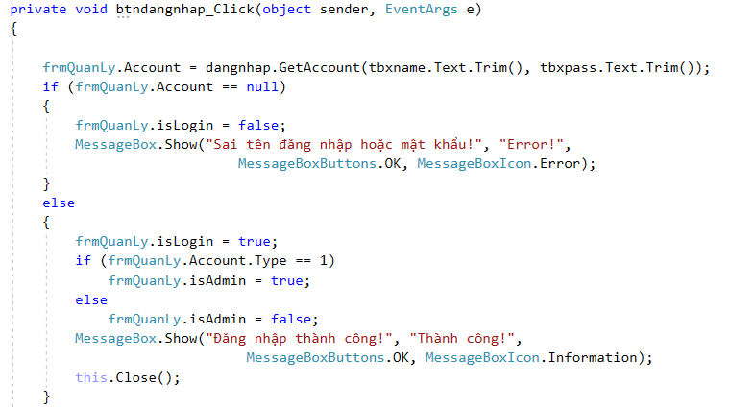

Kiểm tra username và password để thực hiện đăng nhập. Ở đây, đăng nhập chỉ để phân biệt admin với nhân viên để thực hiện một số chức năng riêng, chứ không phân biệt nhân viên với nhân viên.

- Nếu đối tượng Account (của frmQuanLy) bằng null (trống) thì đối tượng isLogin = false, tức là người dùng không đăng nhập được.

- Ngược lại, thì isLogin = true. Tiếp theo, sẽ kiểm tra tên người dùng và mật khẩu có trùng khớp với admin hay không. Nếu trùng khớp thông tin đăng nhập và đúng loại tài khoản, đối tượng isAdmin = true, tương đương với việc đăng nhập thành công và ngược lại.

Ở đây, có hai loại tài khoản:

- Admin (Quản lý): Account.Type = 1.

- Nhân viên: Account.Type = 0.

##### c. Form Quản lý

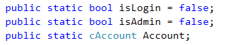

Khởi tạo các đối tượng isLogin, isAdmin, Account.

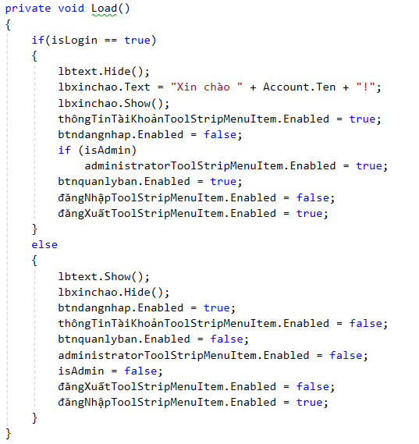

Phương thức Load()

- Nếu isLogin = true: nghĩa là đăng nhập thành công.

+ Khi đó, người dùng mới có quyền truy cập vào thanh menu Thông tin tài khoản (thôngTinTàiKhoảnToolStripMenuItem.Enabled = true).

+ Nếu người dùng là admin thì người này có luôn quyền truy cập vào thanh menu administrator (administratorToolStripMenuItem.Enabled = true).

+ Người dùng có thể tương tác với nút Quản lý bàn ăn (btnquanlyban) và đăng xuất (nếu cần).

- Ngược lại, isLogin = false:

+ Đăng nhập không thành công. Khi đó, hệ thống cho phép người dùng đăng nhập lại.

+ Bên cạnh đó, các menu về Thông tin tài khoản, Administrator và đăng xuất đều bị vô hiệu hóa.

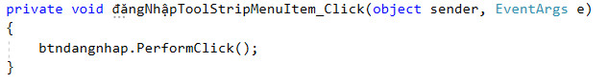

Menu đăng nhập tương tự nút đăng nhập.

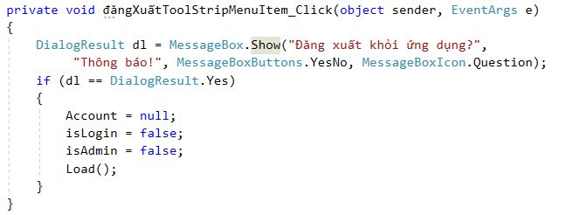

Khi chọn menu đăng xuất, hộp thoại xuất hiện và hỏi xác nhận người dùng có chắc chắn “Đăng xuất khỏi ứng dụng?” hay không. Nếu người dùng chọn Yes, các đối tượng sẽ có giá trị null và false. Và tiến hành Load() lại form.

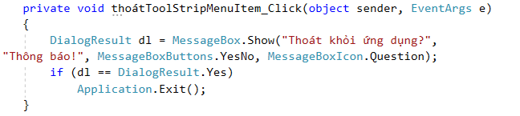

Khi chọn menu thoát, hộp thoại xuất hiện và hỏi xác nhận người dùng có muốn thoát hay không. Nếu người dùng chọn Yes thì ứng dụng sẽ thoát.

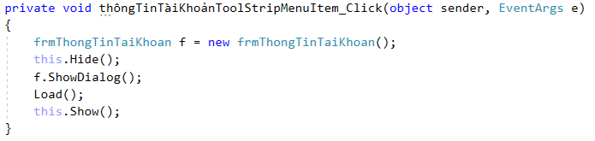

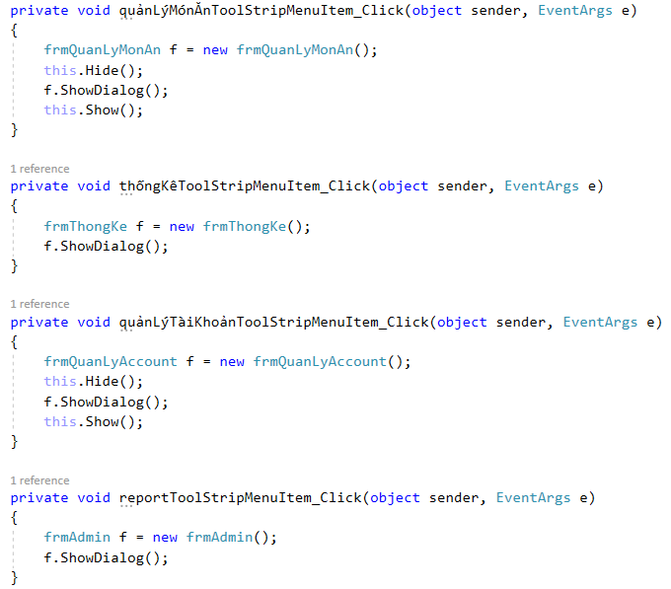

Khi nhấp chọn vào các menu thì các form tương ứng sẽ được mở ra và người dùng có thể thao tác trên đó.

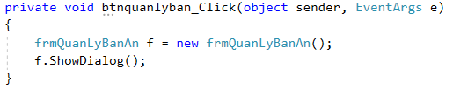

Nếu chọn nút quản lý bàn ăn thì form Quản lý Bàn ăn sẽ xuất hiện.

##### d. Form Quản lý Account

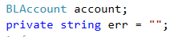

Khởi tạo đối tượng err kiểu string và account (theo class BLAccount).

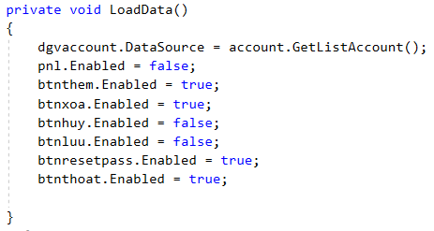

Phương thức Load Dữ liệu.

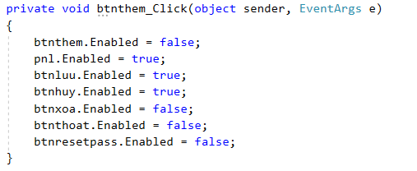

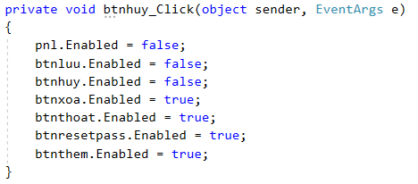

Ở hai nút này, hệ thống chỉ cho người dùng thao tác ở một số nút cần thiết.

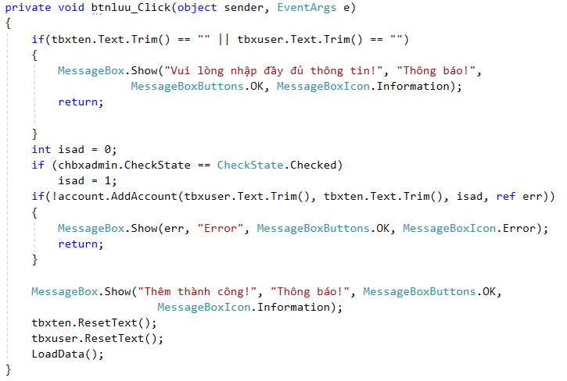

- Nếu tên hiển thị và tên đăng nhập trống thì một hộp thoại sẽ xuất hiện và thông báo cho người dùng để người dùng có thể nhập đầy đủ thông tin.

- Gán đối tượng isad = 0.

- Sử dụng toolbox CheckBox (chbxadmin) để đánh dấu tài khoản có phải là admin hay không. Nếu chbxadmin được check thì trường admin của datagridview account sẽ bằng 1 (isad = 1). Và ngược lại thì bằng 0.

- Khi thêm tài khoản, nếu tài khoản đã tồn tại trong phương thức AddAccount của class BLAccount thì sẽ xuất hiện một hộp thoại báo lỗi. Ngược lại, có hộp thoại thông báo người dùng đã “Thêm thành công!”.

- Sau khi thêm xong, các textbox tên hiển thị và tên đăng nhập sẽ bị xóa trống. Đồng thời, hệ thống sẽ load lại dữ liệu.

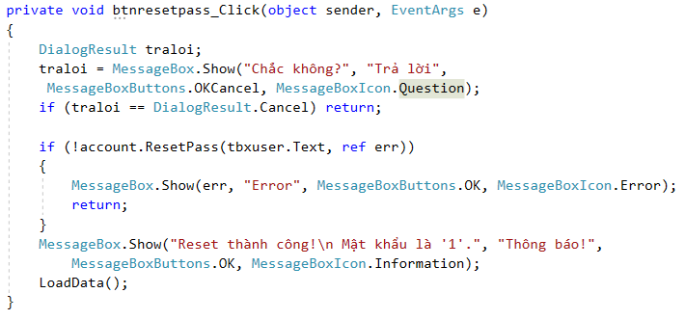

Khi nhấn nút Reset pass, hộp thoại xuất hiện để xác nhận người dùng có chắc chắn đổi mật khẩu hay không.

Nếu có, gọi phương thức ResetPass (class BLAccount) để thao tác. Sau đó, load lại dữ liệu.

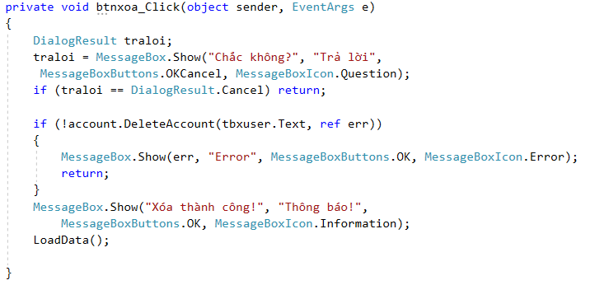

Tương tự, khi nhấn nút Xóa, hộp thoại xuất hiện để xác nhận người dùng có chắc chắn xóa tài khoản hay không.

Nếu có, gọi phương thức DeleteAccount (class BLAccount) để thao tác. Sau đó, load lại dữ liệu.

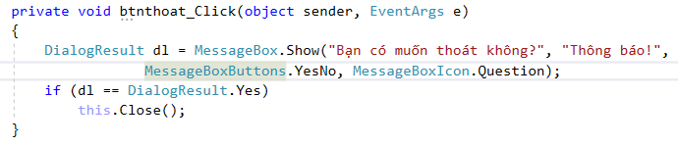

Khi nhấn nút Thoát, hộp thoại xuất hiện để xác nhận. Nếu chắc chắn muốn thoát, form sẽ tắt đi.

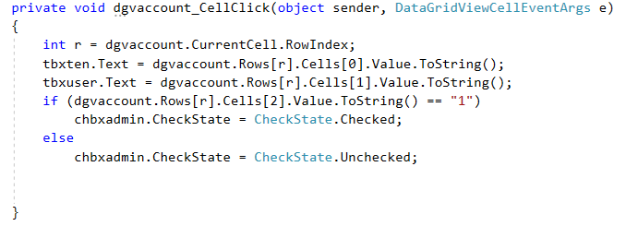

Event CellClick: khi người dùng chọn một ô bất kỳ trên datagridview thì các thông tin của các trường sẽ được đưa lên các textbox tương ứng ở phía trên.

##### e. Form Quản lý Bàn ăn

##### f. Form Quản lý Món ăn

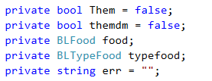

Khai báo các đối tượng: Them, themdm (thêm danh mục món), food (class BLFood), typefood (BLTypeFood), err kiểu dữ liệu string.

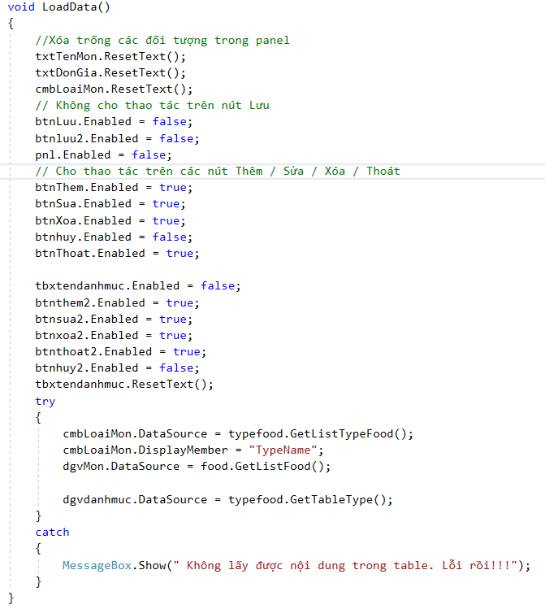

Cho phép thao tác trên một số nút cần thiết.

- Combobox loại món lấy dữ liệu từ GetListTypeFood (BLTypeFood).

- Load dữ liệu lên datagridview Món từ GetListFood (BLFood).

- Datagridview Danh mục món lấy dữ liệu từ GetTableType (BLTypeFood).

*a. Quản lý món ăn:*

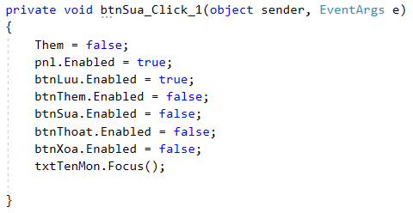

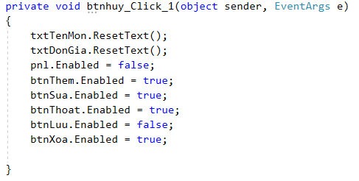

Hai nút này cho phép người dùng thao tác trên một số nút cần thiết. Con trỏ được đưa về textbox tên món nếu hoàn tất thao tác sửa, xóa trống hai textbox đơn giá và tên món nếu nhấn nút hủy.

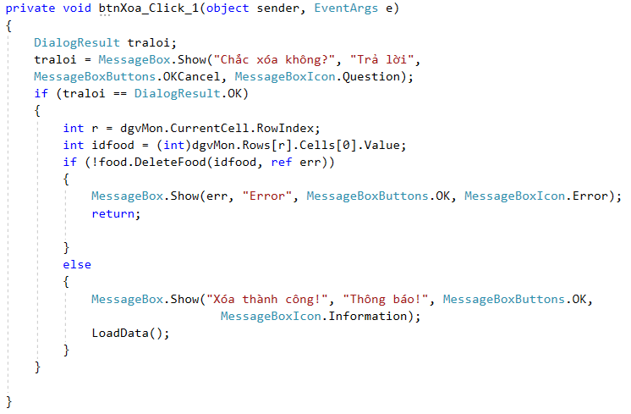

Hệ thống xác nhận muốn xóa hay không. Nếu có, gọi phương thức DeleteFood (BLFood) để thực hiện lệnh xóa món ăn theo idfood. Và cập nhật lại dữ liệu.

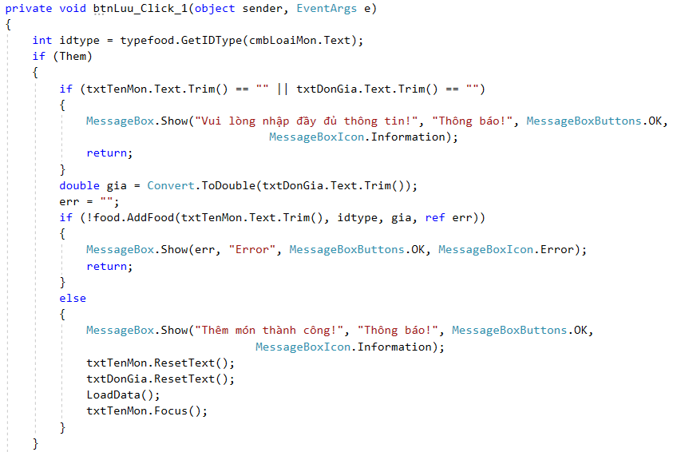

Khai báo đối tượng idtype theo phương thức GetIDType (BLFood), dữ liệu từ cmbLoaiMon.

- Đối tượng Them = true:

+ Để lưu một món mới, người dùng phải nhập đủ thông tin và món đó không tồn tại trong danh sách hiện có.

+ Nếu món cần lưu thỏa điều kiện, hệ thống sẽ gọi phương thức AddFood (BLFood) để thêm món với các tham số như: tên món (txtTenMon), idtype, giá, err.

+ Khi thêm món thành công, load lại dữ liệu, xóa trống các textbox và đưa con trỏ về txtTenMon.

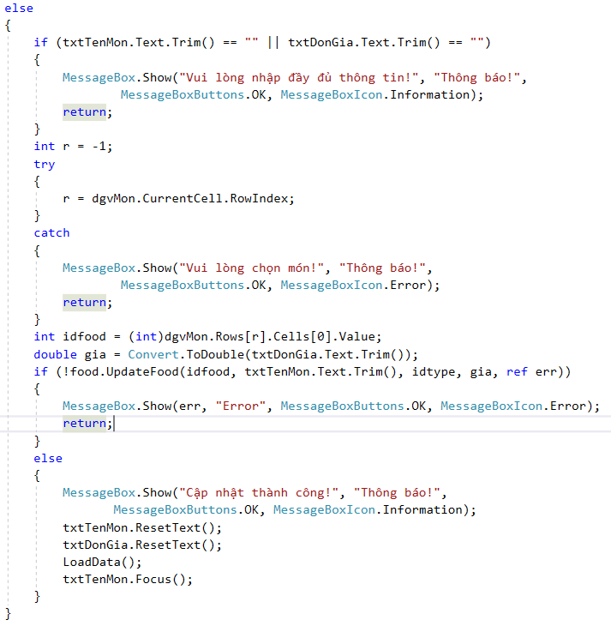

- Đối tượng Them = false:

+ Kiểm tra đã nhập đầy đủ thông tin hay chưa.

+ Khởi tạo đối tượng r để lấy dữ liệu từ dgvMon lên các textbox, tiện cho việc update thông tin của món ăn.

+ Nếu món cần sửa thỏa điều kiện, hệ thống sẽ gọi phương thức UpdateFood (BLFood) để thêm món với các tham số như: idfood, tên món (txtTenMon), idtype, giá, err.

+ Khi update món thành công, load lại dữ liệu, xóa trống các textbox và đưa con trỏ về txtTenMon.

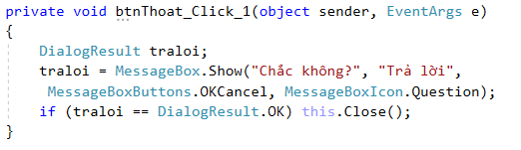

Nút Thoát để xác nhận người dùng muốn thoát hay không.

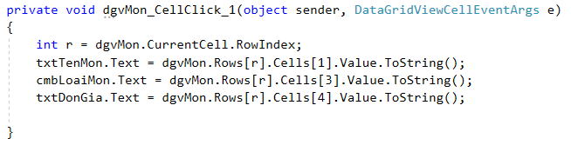

Event CellClick để lấy dữ liệu từ datagridview lên textbox và combobox ở trên.

*b. Quản lý danh mục món:*

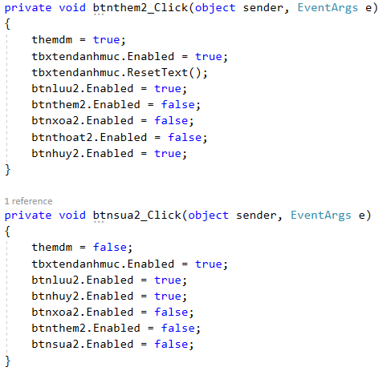



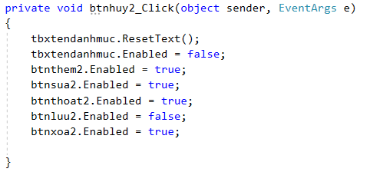

Ba nút này cho phép người dùng thao tác trên một số nút cần thiết.

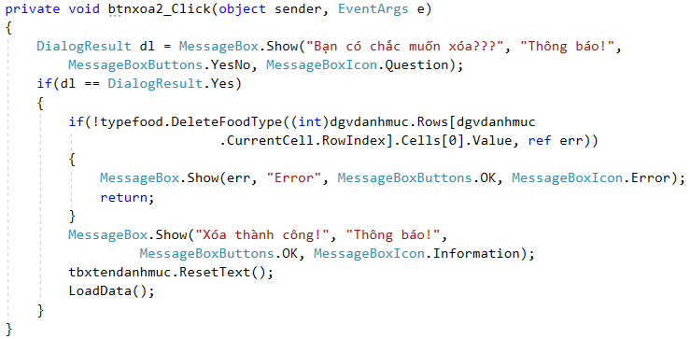

Gọi phương thức DeleteFoodType (BLTypeFood) để tiến hành xóa danh mục món với tham số: idtype.

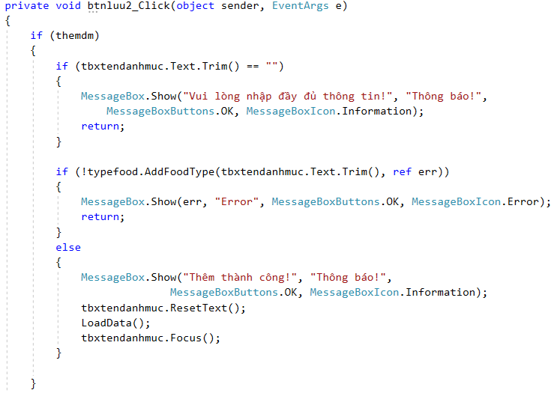

- Đối tượng themdm = true:

+ Để lưu một danh mục món mới, người dùng phải nhập đủ thông tin và danh mục món đó không tồn tại trong danh sách hiện có.

+ Nếu danh mục món cần lưu thỏa điều kiện, hệ thống sẽ gọi phương thức AddFoodType (BLTypeFood) để thêm danh mục món với các tham số như: typename, err.

+ Khi thêm món thành công, load lại dữ liệu, xóa trống các textbox và đưa con trỏ về txttendanhmuc.

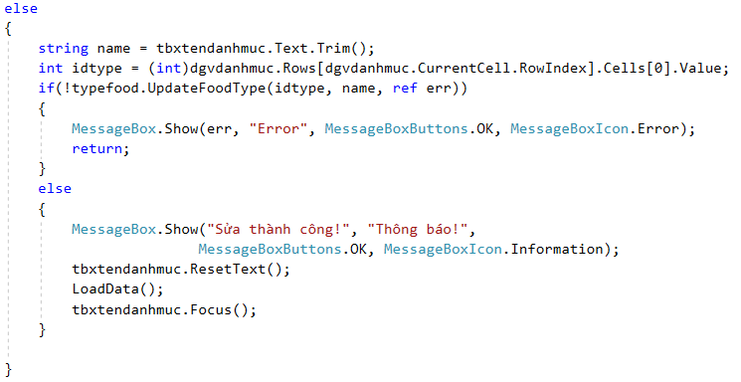

- Đối tượng themdm = false:

+ Khởi tạo đối tượng idtype để lấy dữ liệu từ dgvdanhmuc lên các textbox, tiện cho việc update thông tin của danh mục món ăn.

+ Nếu món cần sửa thỏa điều kiện, hệ thống sẽ gọi phương thức UpdateFoodType (BLTypeFood) để thêm món với các tham số như: idtype, name, err.

+ Khi update món thành công, load lại dữ liệu, xóa trống các textbox và đưa con trỏ về txttendanhmuc.

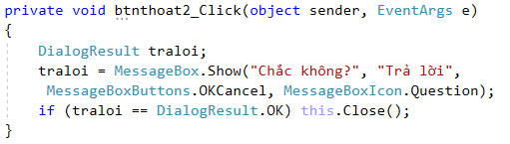

Nút Thoát để xác nhận người dùng muốn thoát hay không.

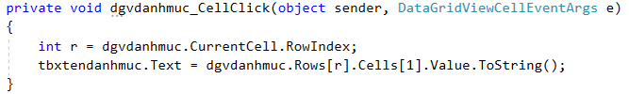

Event CellClick để lấy dữ liệu từ datagridview lên textbox ở trên.

##### g. Form Quản lý nhân viên

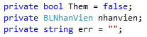

Khởi tạo một số đối tượng cần thiết.

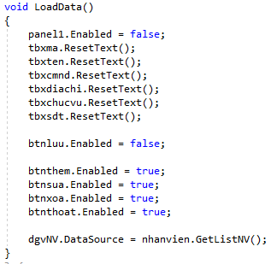

Xóa trống các textbox và gán panel1 = false, cho thao tác trên các nút thêm, sửa, xóa, thoát; không cho thao tác trên nút lưu.

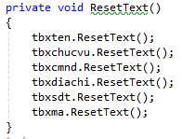

Xóa trống các textbox tbxten, tbxchucvu, tbxcmb, tbxdiachi, tbxsdt, tbxma.

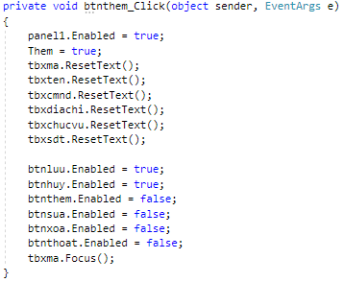

Gán panel1 = true, them = true và xóa trống các textbox. Cho phép thao tác trên các button lưu, hủy và không cho tháo tác trên một số button như thêm, sửa, xóa, thoát. Đưa con trỏ về tbxma.

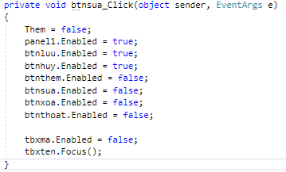

Gán them = true, cho phép thao tác trên panel1, btnluu, btnhuy. Không cho thao tác trên btnthem, btnsua, btnxoa, btnthoat, tbxma. Đưa con trỏ về tbxten.

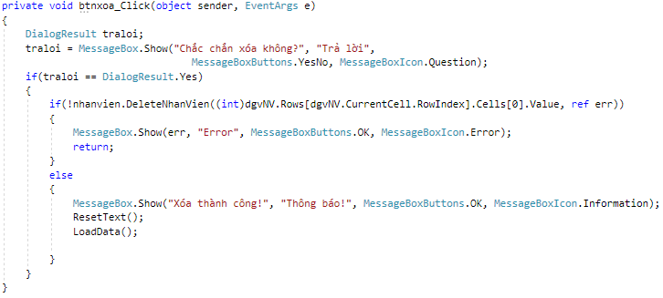

Khi click vào btnxoa lập tức hiện ra messagebox nhắc nhở có đồng ý xóa hay không, nếu đồng ý thì xóa trống các dữ liệu và loadData, ngược lại thì sẽ không xóa.

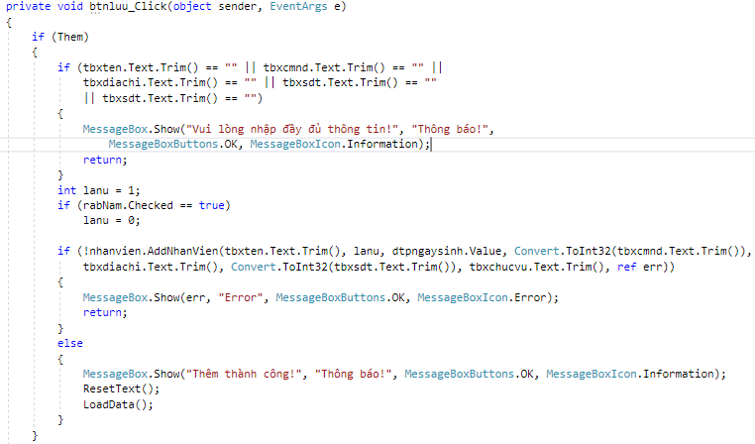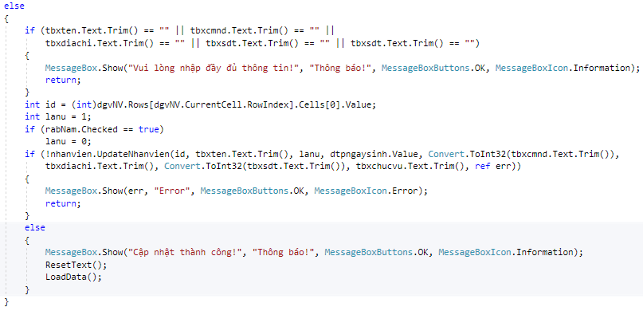

* Them = true:

+ Đầu tiên sẽ kiểm tra xem thông tin ở các textbox đã điền đủ chưa, nếu chưa thì sẽ show messageBox nhắc nhở nhập thông tin.

+ Gán luna = 1, nếu kiểm tra rabNam = true thì luna sẽ bằng 0.

+ Kiểm tra các thông tin nhập có phù hợp với yêu cầu không, nếu có thì thông báo nhập thành công, bắt đầu reset lại các textbox và loadData.

* Them = false:

+ Đầu tiên sẽ kiểm tra xem thông tin ở các textbox đã điền đủ chưa, nếu chưa thì sẽ show messageBox nhắc nhở nhập thông tin.

+ Lấy id từ dgvNV, gán luna = 1, nếu kiểm tra rabNam = true thì luna sẽ bằng 0.

+ Kiểm tra các thông tin nhập có phù hợp với yêu cầu không, nếu có thì thông báo nhập thành công, bắt đầu reset lại các textbox và loadData.

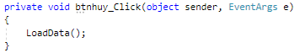

Khi click vào btnhuy thì sẽ bất đầu load lại data trong form.

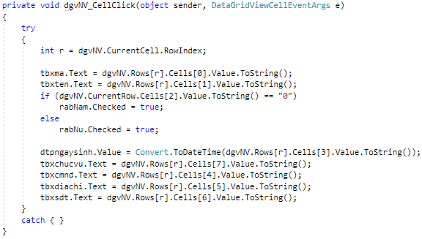

Tạo thêm event cellClick cho dgvNV: khi click vào một ô bất kì của dgvNV thì dữ liệu sẽ được thể hiện ở textbox tương ứng.

##### h. Form Thông tin tài khoản

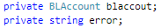

Khởi tạo đối tượng error kiểu string và blaccout (theo class BLAccount).

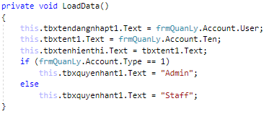

Gán các dữ liệu vào các textbox, lấy dữ liệu từ frmQuanLy. Nếu Account = 1 thì là admin ngược lại là staff.

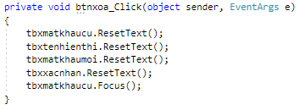

Xóa trống các textbox mật khẩu cũ, tên hiển thị, mật khẩu mới, xác nhận. Và đưa con trỏ về tbxmatkhaucu.

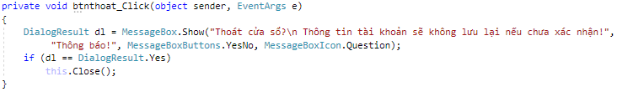

Xuất hiện messagebox nhắc nhở, nếu đồng ý thì close và ngược lại thì giữ nguyên.

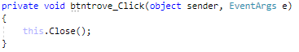

Đối với btn trove thì thực hiện đóng form.

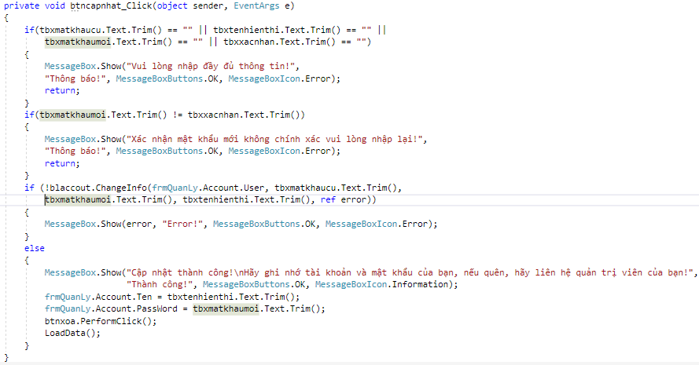

* Khi các dữ liệu chưa được điền đầy đủ thông tin thì xuất hiện mesagebox nhắc nhở, tiếp tục khi thông tin đã đầy đủ.
* Nếu mật khẩu mới không trùng với xác nhận thì thông báo nhập lại chính xác.
* Nếu mật khẩu mới trùng với mật khẩu cũ, tên hiển thị trùng với user trên frmQuanLy thì thông báo error. Ngược lại thì thông báo thành công. Xóa trống các thông tin và loadData.

##### i. Form Voucher

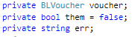

Khởi tạo đối tượng err kiểu string và voucher (theo class BLvoucher).

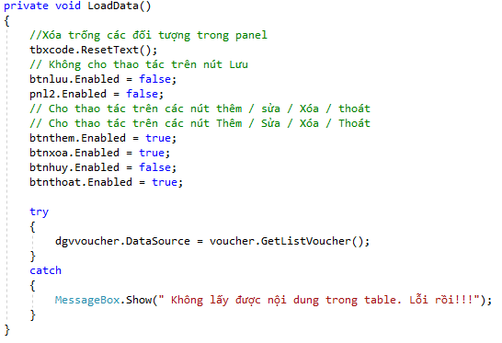

Xóa trống các đối tượng trong panel, không cho thao tác trên nút lưu, Cho thao tác trên nút thêm, sửa, xóa, thoát. Lấy thông tin voucher từ phương thức GetListVoucher().

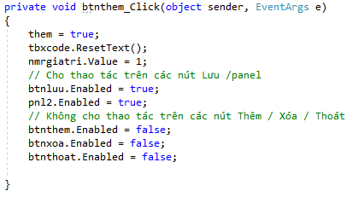

Gán Them = true, xóa trống đối tượng trên tbxcode. Cho thao tác trên nút lưu, panel và không cho thao tác trên các nút thêm, xóa, thoát.

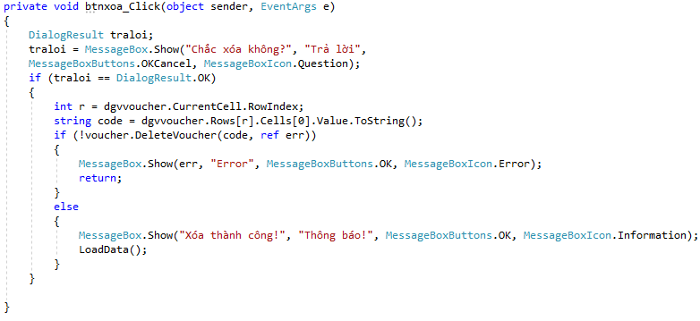

Khi click vào btnXoa sẽ hiện ra mesagebox nhắc nhở trước khi xóa. Nếu đồng ý xóa thì tiếp tục xét xem voucher có tồn tại trong list voucher hay không bằng cách gọi phương thức DeleteVoucher.

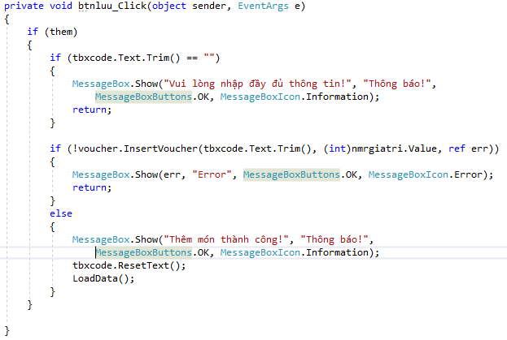

Nếu như textbox code trống thì sẽ hiện messagebox thông báo nhập thông tin rồi mới tiếp tục. Bằng phương thức insertVoucher để báo lỗi và thực hiện thao tác lưu. Xóa trống tbxcode và bắt đầu loadData.

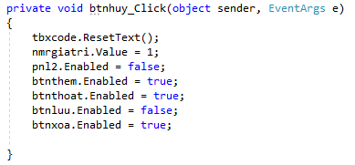

Xóa trống các đối tượng trong panel, không cho thao tác trên panel va nút lưu. Cho phép thao tác trên các nút thêm, thoát và xóa.

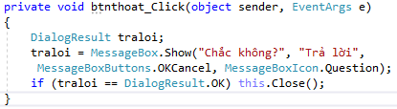

Hiện messagebox hỏi có đồng ý thoát hay không, nếu đồng ý thì thực hiện close, ngược lại vẫn mở form.

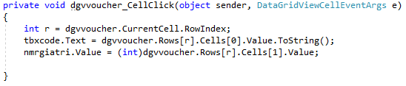

Thêm event CellClick cho dgvvoucher: khi click vào một ô trên dgvvoucher thì thông tin voucher đó sẽ được thể hiện trên tbxcode.

##### k. Form Công việc

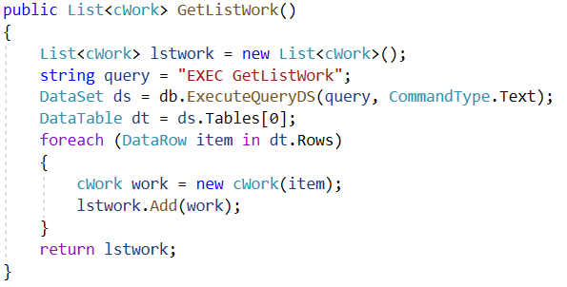

- Khởi tạo List công việc.

- Thực hiện câu query “EXEC GetListWork” để thực thi procedure ở SQL.

- Kết quả: trả về danh sách các nhân viên thực hiện công việc tương ứng sau khi được thêm vào list.

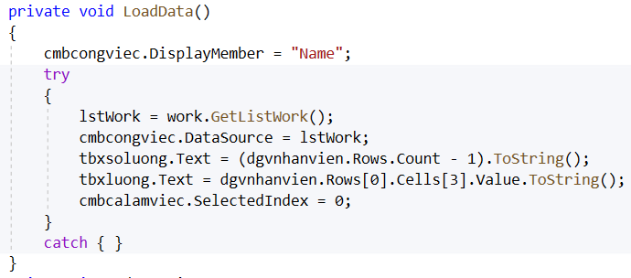

- Load dữ liệu vào combobox công việc theo danh sách công việc.

- Load số lượng nhân viên làm việc và số lương tương ứng với từng loại công việc và ca làm việc ở combobox.

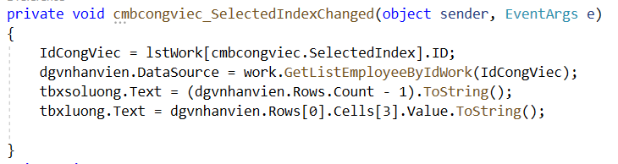

- Thêm loại công việc vào combobox.

- Các thông tin liên quan đến nhân viên thỏa điều kiện (loại công việc) sẽ được hiển thị len datagridview nhân viên.

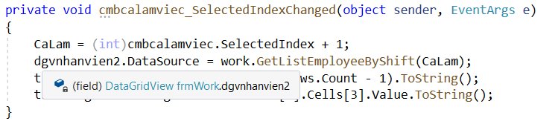

- Thêm ca làm việc vào combobox.

- Các thông tin liên quan đến nhân viên thỏa điều kiện (ca làm việc) sẽ được hiển thị len datagridview nhân viên.

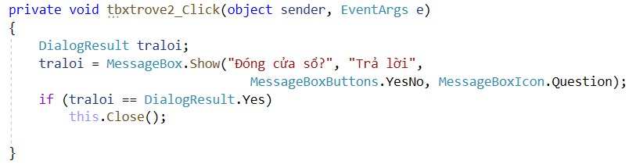

- Nút nhấn Trở về: cửa sổ tin nhắn sẽ xuất hiện và người dùng xác nhận rằng có chắc chắn đóng form hay không. Nếu có thì form sẽ tắt và trở về form chính.

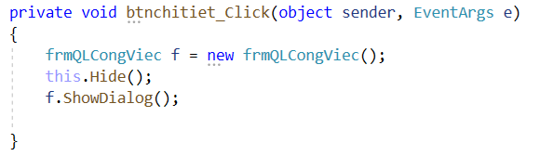

- Nút nhấn Chi tiết: truy cập vào form Quản lý công việc để xem thêm các thông tin.

##### l. Form Quản lý công việc

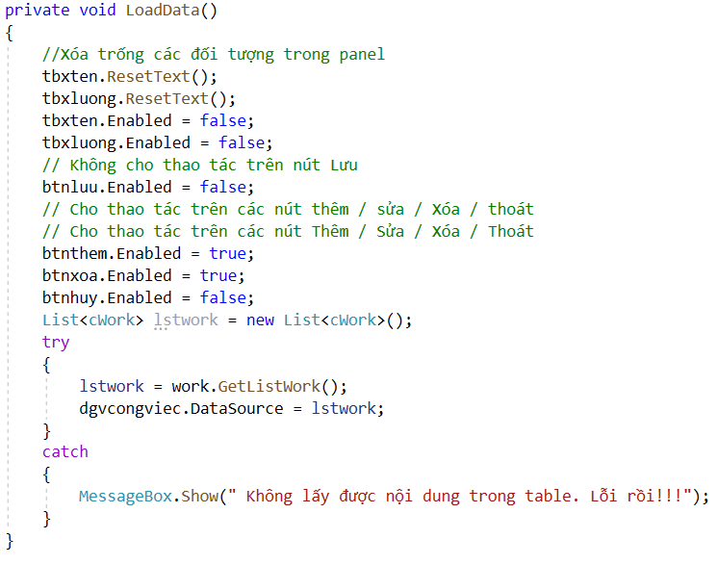

- Load dữ liệu vào các textbox, datagridview và phân quyền cho các button.

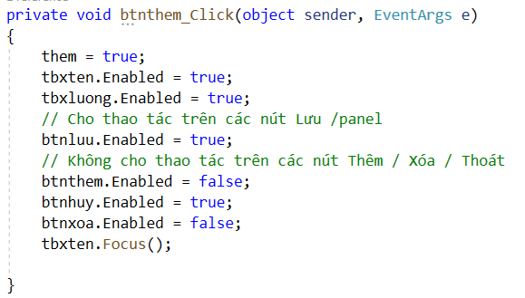

- Button Thêm: thêm các loại công việc bằng cách nhập các trường thông tin bắt buộc.

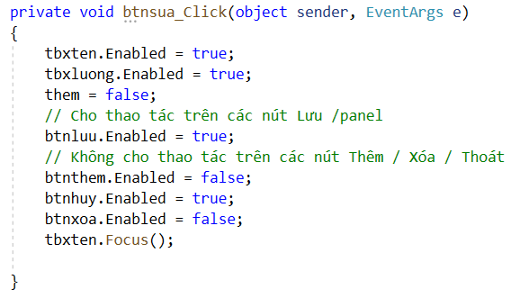

- Button Sửa: sửa thông tin của công việc khi click vào 1 ô bất kỳ của datagridview.

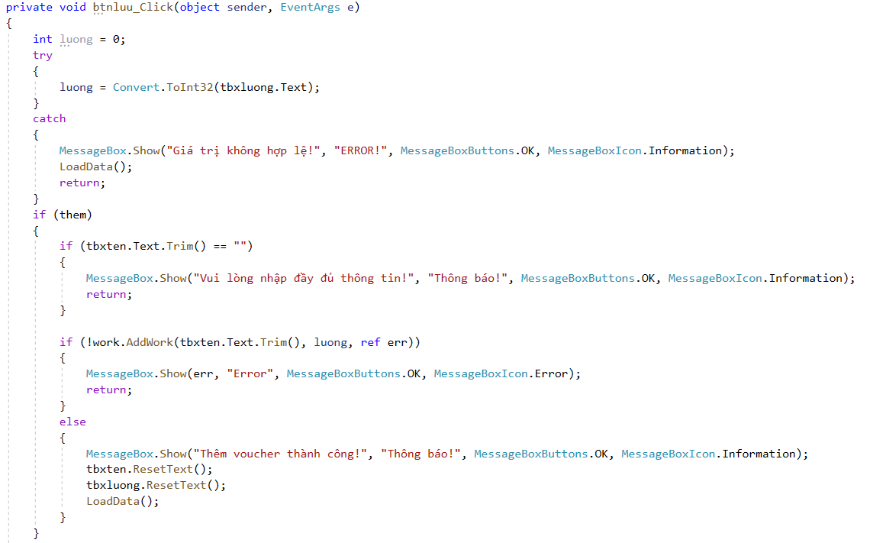

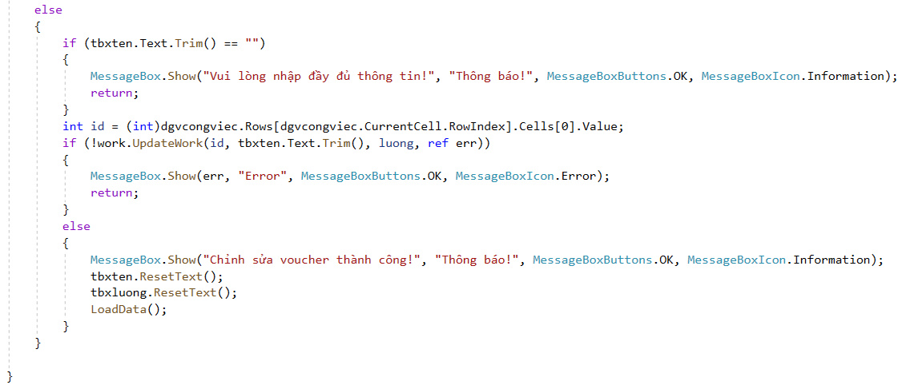

- Lưu thông tin công việc sau khi thêm hoặc sửa.

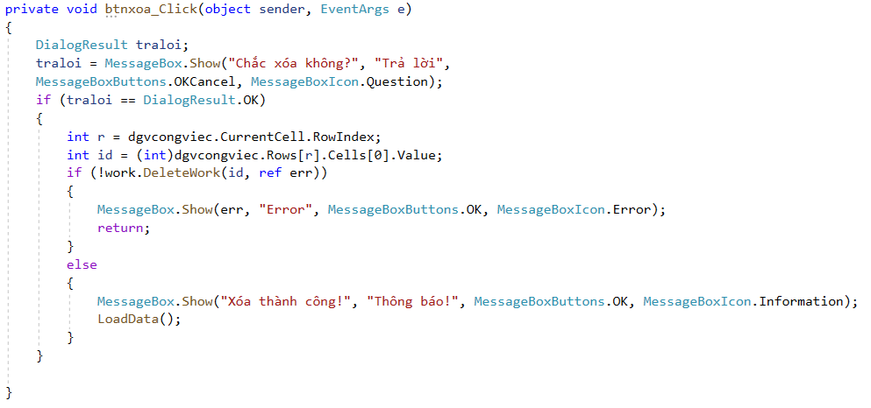

- Xóa 1 công việc bất kỳ khi click vào 1 ô của datagridview.

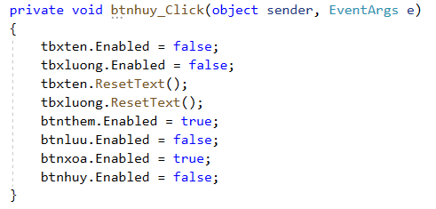

- Button Hủy: xóa trống các textbox tên công việc và lương.

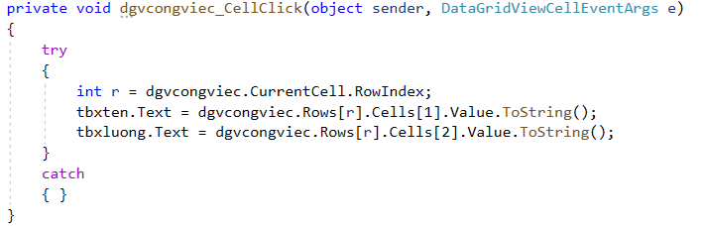

- Event CellClick: lấy thông tin từ datagridview để đưa vào 2 textbox tên công việc và lương tương ứng.

##### m. Form Thống kê

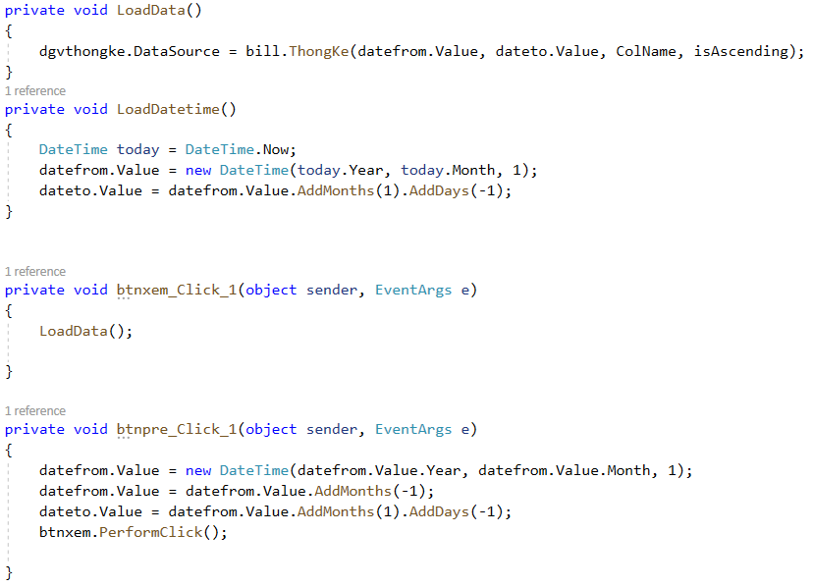

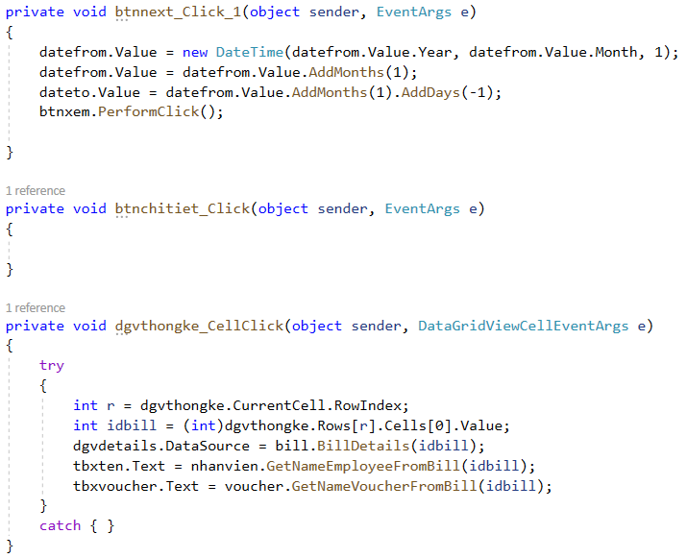

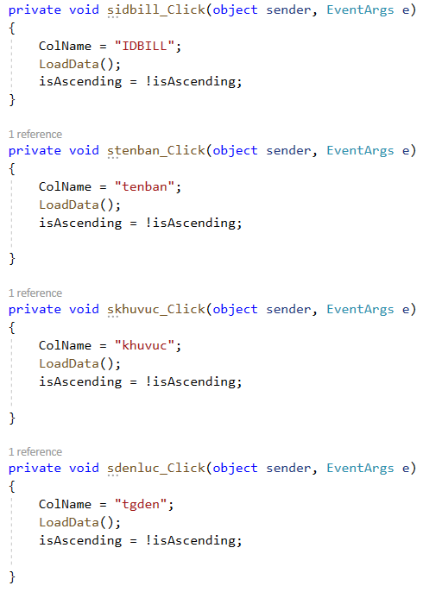

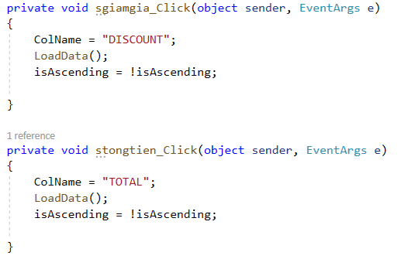

##### n. Form Bàn ăn

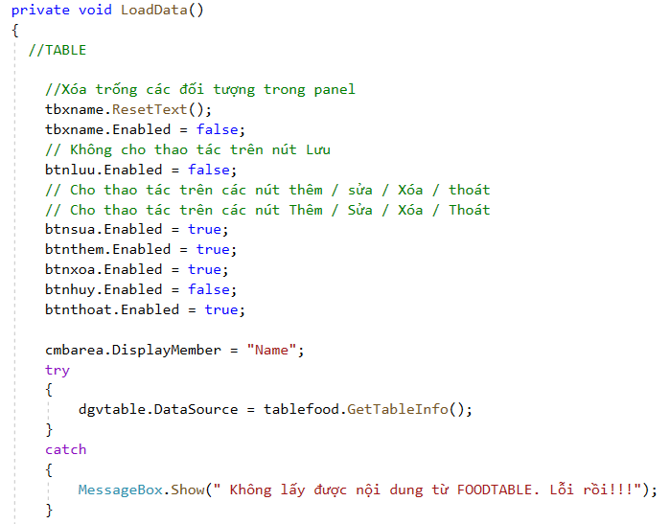

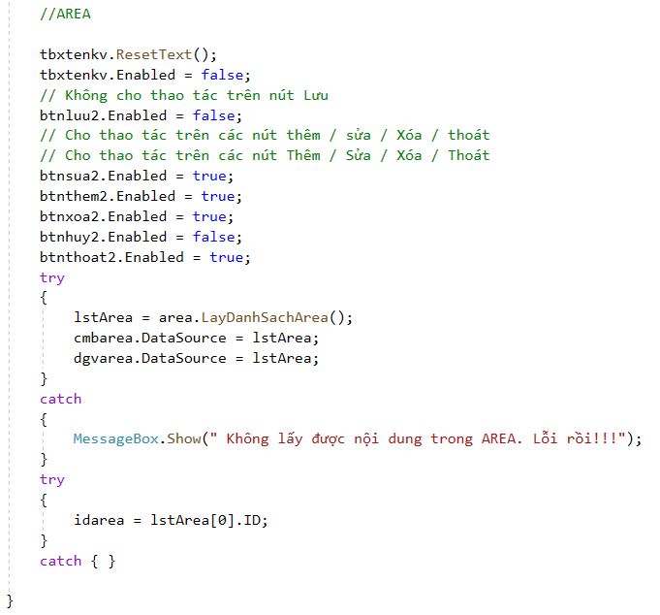

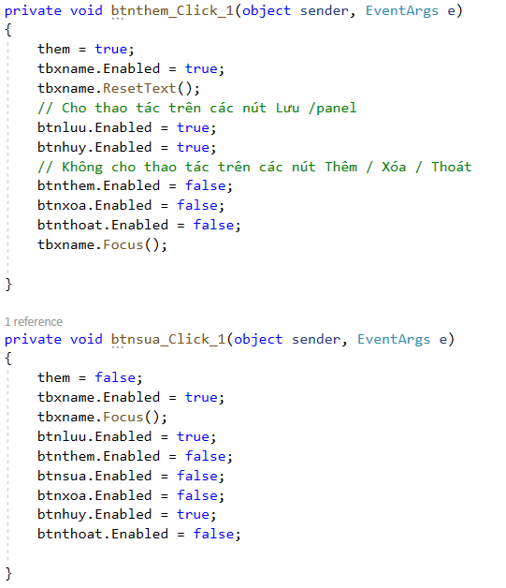

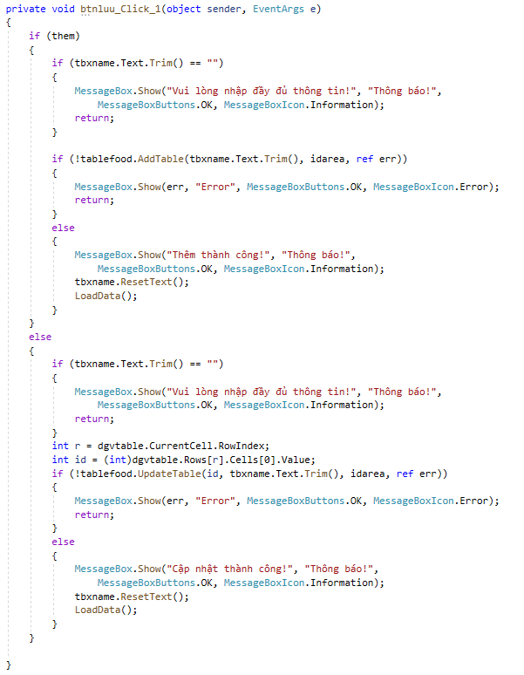

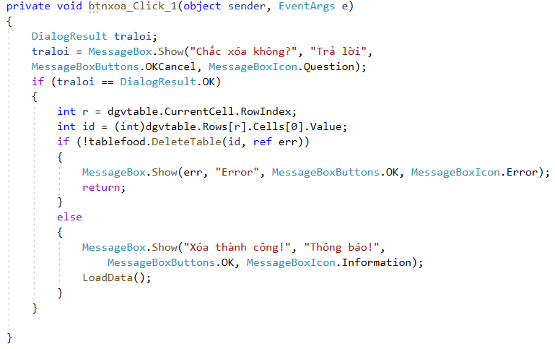

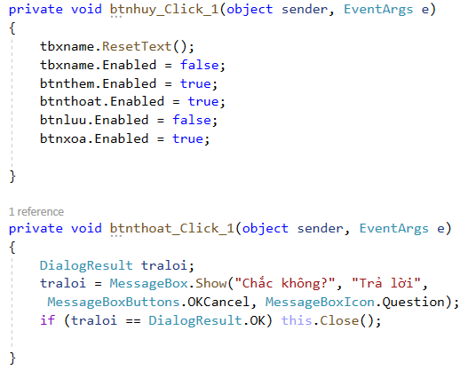

#### 2.3.9.2. Business Layer

Lớp này thực hiện các nghiệp vụ chính của he, sử dụng các dịch vụ do lớp Data Access cung cấp và vung cấp các dịch vụ cho lớp Presentation.

* **Class BLAccount**

Class BLAccount bao gồm các phương thức liên quan đến việc quản lý tài khoản cá nhân trong nhà hàng.

##### a. Phương thức Lấy tài khoản từ Cơ sở dữ liệu

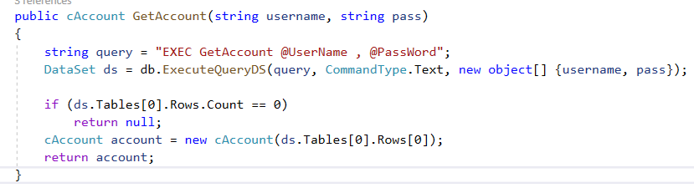

Phương thức này giúp hệ thống lấy tài khoản từ CSDL với tham số truyền vào là username và password. Phương thức này trả về tài khoản có sẵn trong CSDL hoặc trả về null nếu tài khoản không tồn tại.

Sử dụng cú pháp: SELECT…FROM ACCOUNT WHERE…

##### b. Phương thức Thêm tài khoản

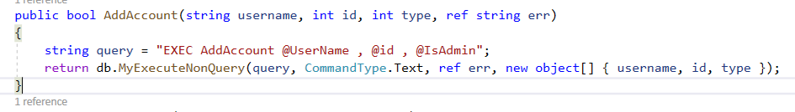

Phương thức này giúp cho người dùng có thể thêm bất kỳ tài khoản nào mà chưa tồn tại trong CSDL. Các tham số: username, name, type.

Cú pháp: INSERT INTO ACCOUNT VALUES…

##### c. Phương thức Xóa tài khoản

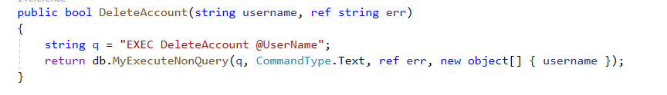

Xóa tài khoản theo cú pháp câu truy vấn: DELETE FROM ACCOUNT WHERE… Ở đây, người dùng có thể xóa tài khoản theo username.

##### Phương thức Thay đổi thông tin tài khoản

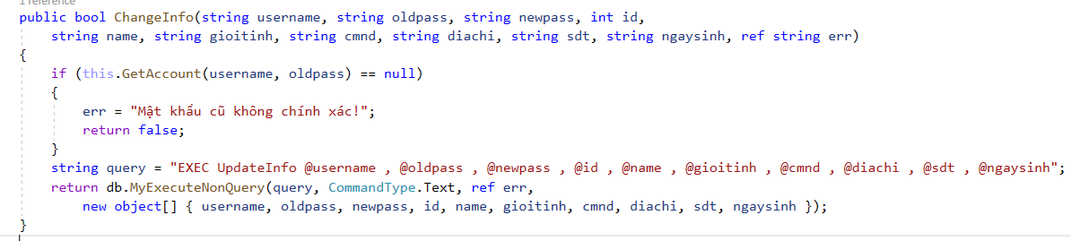

Thay đổi thông tin tài khoản với cú pháp: UPDATE…SET NAME… Với các tham số: tên user cũ, mật khẩu cũ, mật khẩu mới, tên user mới. Nếu người dùng nhập sai mật khẩu hiện dùng thì hệ thống sẽ không cho phép đổi thông tin và buộc phải nhập lại mật khẩu.

##### d. Phương thức Reset mật khẩu tài khoản

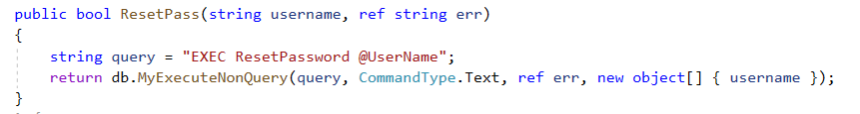

Sử dụng câu truy vấn: UPDATE ACCOUNT SET PASSWORD… Với tham số truyền vào: username.

##### e. Phương thức Lấy một danh sách tài khoản

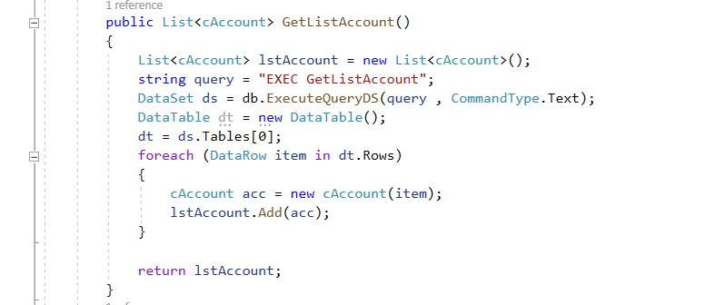

Phương thức sẽ trả về kết quả là một list tên tài khoản có trong CSDL.

* **Class BLBill**

Class BLBill bao gồm các phương thức liên quan đến việc quản lý hóa đơn bán hàng trong nhà hàng.

##### a. Phương thức Lấy ID hóa đơn

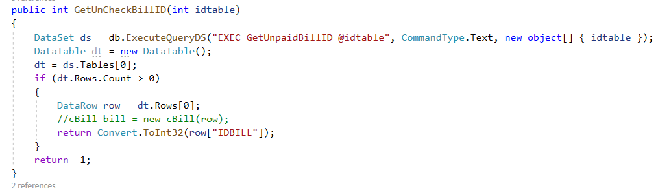

Cú pháp: SELECT * FROM BILL WHERE… Tham số truyền vào là số bàn ăn (idtable) cần xuất hóa đơn.

##### b. Phương thức Thêm hóa đơn

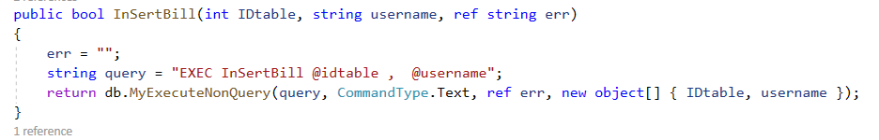

Để thêm hóa đơn, ta sử dụng cú pháp: INSERT INTO BILL VALUES… Tham số là idtable.

##### c. Phương thức Lấy số hóa đơn mới tạo

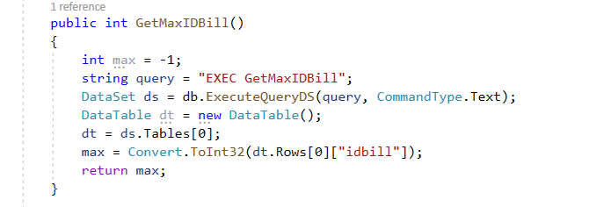

Phương thức này trả về kết quả là số hóa đơn lớn nhất, tức là số hóa đơn cuối ngày. Cho ta biết trong một ngày, nhà hàng đã xuất ra bao nhiêu hóa đơn.

##### d. Phương thức Thanh toán.

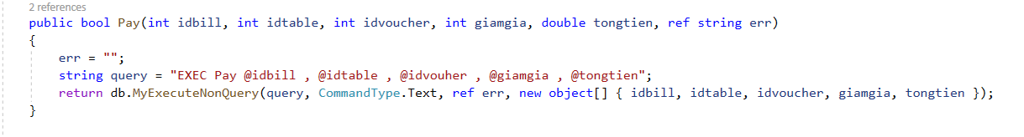

##### k. Phương thức Thống kê hóa đơn

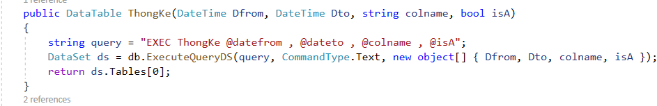

* **Class BLBillInfo**

##### a. Phương thức Lấy danh sách thông tin hóa đơn

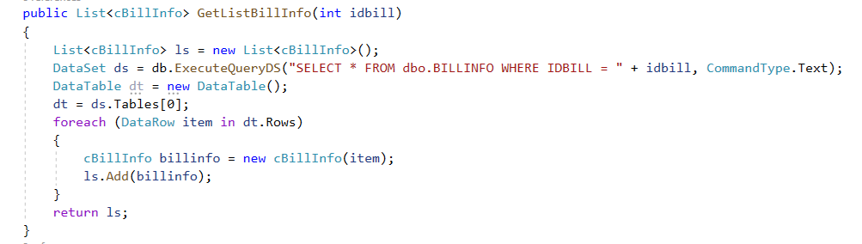

- Ban đầu, khởi tạo một danh sách theo class cBillInfo.

- Lọc lấy thông tin hóa đơn bằng cú pháp: SELECT * FROM dbo.BILLINFO WHERE IDBILL = …

- Thông tin của hóa đơn sẽ lần lượt được thêm vào list.

##### b. Phương thức Thêm thông tin hóa đơn

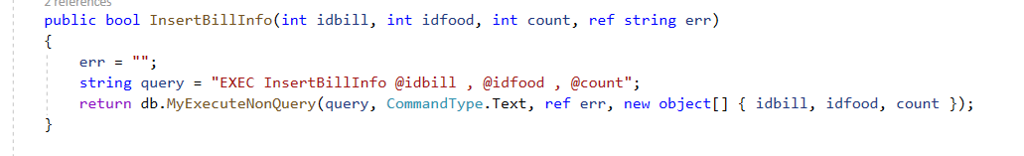

Để thêm thông tin hóa đơn, ta sử dụng câu truy vấn: INSERT INTO BILLINFO VALUES… Với tham số: số hóa đơn, mã món ăn, số lượng.

##### c. Phương thức Lấy số lượng hóa đơn

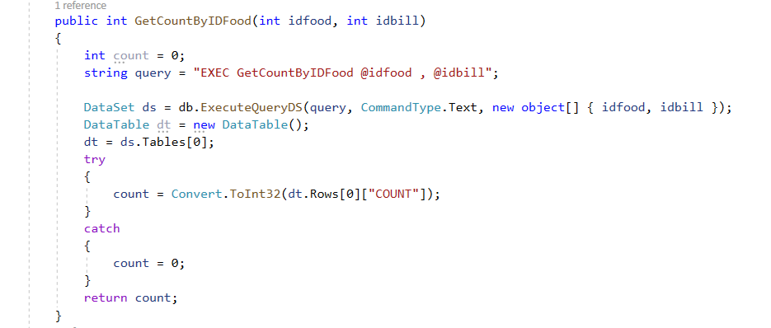

- Khởi tạo đối tượng count = 0.

- Sử dụng cú pháp: SELECT COUNT FROM BILLINFO WHERE IDFOOD = … AND IDBILL = … Tham số lần lượt là idfood và idbill.

- Sau đó, gán cho đối tượng count và kết quả được trả về.

##### d. Phương thức Xóa thông tin của hóa đơn

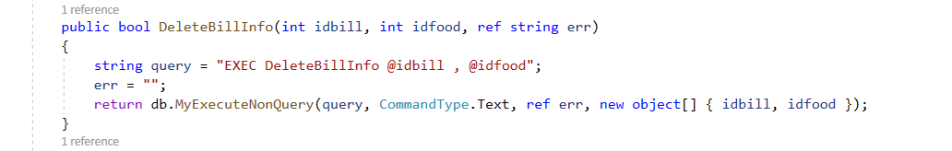

Xóa thông tin hóa đơn với các tham số: idbill và idfood. Cú pháp như sau: DELETE BILLINFO WHERE IDBILL = … AND IDFOOD = …

##### e. Phương thức Cập nhật thông tin hóa đơn

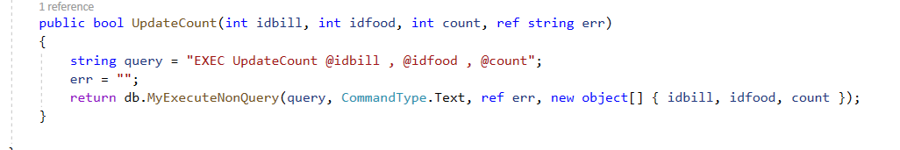

Cập nhật thông tin: idbill, idfood và số lượng món ăn.

* **Class BLFood**

##### a. Phương thức Lấy danh sách Menu

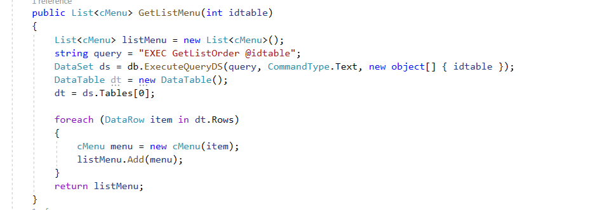

- Khởi tạo một list Menu thức ăn (cMenu).

- Sử dụng câu truy vấn: SELECT để chọn ra các menu theo các tham số như: tên món ăn, số lượng, đơn giá, tổng tiền từ quan hệ BILLINFO ở CSDL.

- Sau đó thêm từng món ăn vào trong list Menu.

##### b. Phương thức Lấy danh sách món ăn

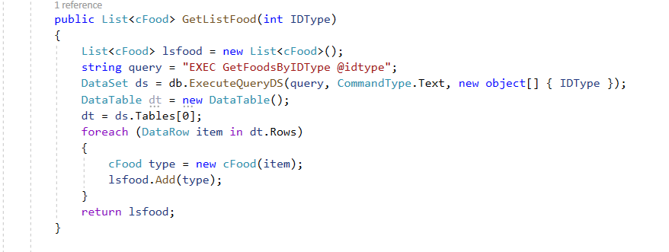

- Khởi tạo một danh sách món ăn trống (cFood).

- Sử dụng câu truy vấn: SELECT để chọn ra các món ăn với tham số là IDType (mã danh mục món ăn).

- Sau đó thêm từng danh mục món vào list.

##### c. Phương thức Thêm món ăn

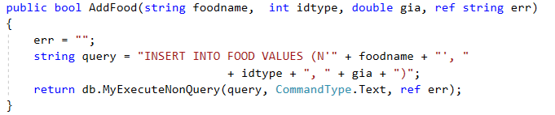

Sử dụng INSERT để thêm món ăn. Ta có thể thêm món ăn bằng cách nhập đầy đủ các thông tin: tên món ăn, mã danh mục món ăn, đơn giá.

##### d. Phương thức Cập nhật món ăn

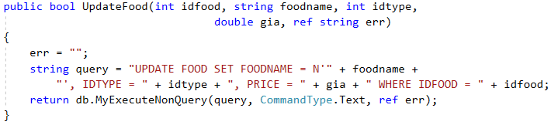

Phương thức này cho phép cập nhật lại món ăn với cú pháp UPDATE…SET với các thông tin như foodname, idtype, gia, idfood.

* **Class BLTableFood**

##### a. Phương thức LayDanhSachBanAn()

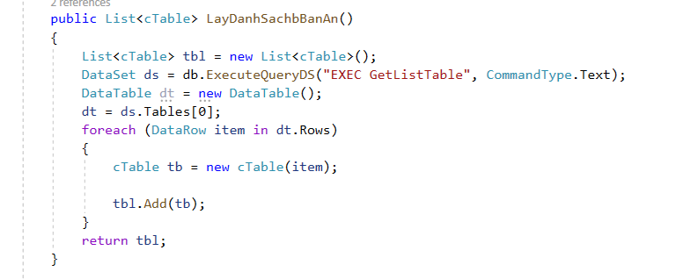

- Khởi tạo một list danh sách bàn ăn (cTable)

- Sử dụng câu truy vấn SELECT để chọn ra bàn ăn, sau đó thêm từng bàn vào list bàn ăn.

##### b. Phương thức Settable

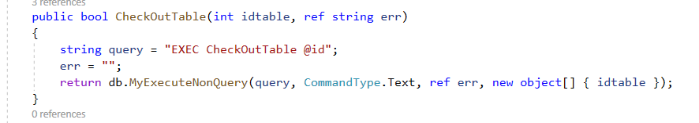

Phương thức SetTable để đặt bàn theo cú pháp UPDATE…SET STATUS đưa dữ liệu bàn có người vào.

##### c. Phương thức ClearTable

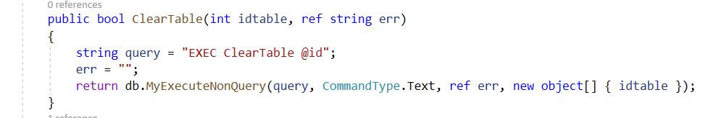

Với phương thức này sử dụng cú pháp UPDATE…SET STATUS thể hiện các bàn còn trống chưa có người.

##### d. Phương thức AddTable

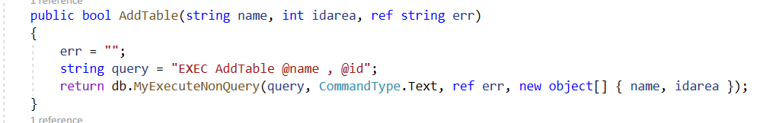

Cho phép thêm bàn trống với cú pháp INSERT INTO…VALUES.

##### e. Phương thức DeleteTable

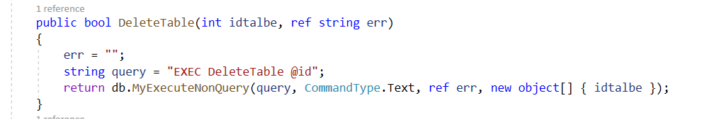

Phương thức cho phép xóa bở các bàn khỏi list với tham số idtable theo cú pháp DELETE…WHERE.

##### f. Phương thức UpdateTable

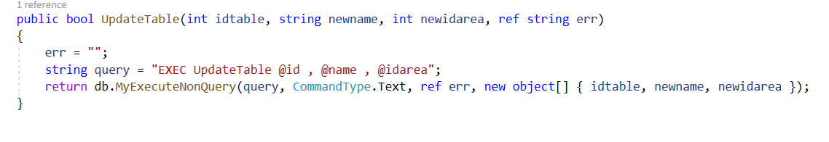

Giúp cập nhật lại các bàn vào list bàn ăn bằng cách truyền vào newname và idtable. Thực hiện theo cú pháp UPDATE TABLEFOOD SET NAME…WHERE…

* **Class BLTypeFood**

##### a. Phương thức GetListTypeFood()

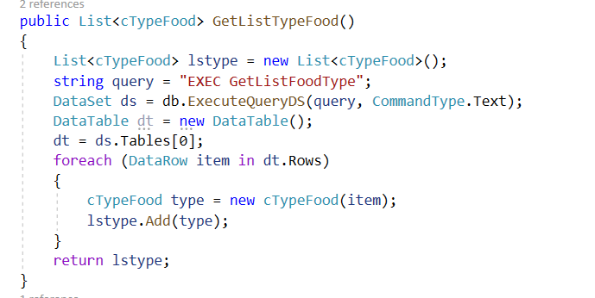

- Khởi tạo một list danh mục món ăn (cTypeFood).

- Sử dụng SELECT để chọn các loại món vào danh mục món từ FOODTYPE.

- Sau đó thêm từng loại món vào danh mục món.

##### b. Phương thức AddFoodType

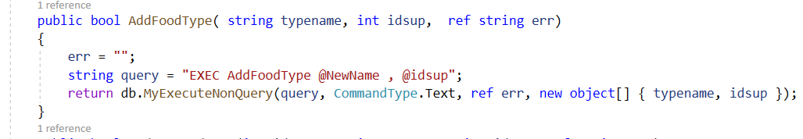

Cho phép thêm loại món vào list danh mục món theo cú pháp INSERT INTO…VALUES gồm typename.

##### c. Phương thức UpdateFoodType

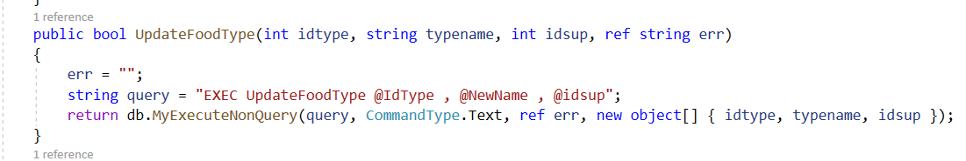

Giúp cập nhật lại các loại món ăn vào list danh mục món ăn bằng cách truyền vào typename và idtype. Thực hiện theo cú pháp UPDATE…SET TYPENAME…WHERE…

##### d. Phương thức DeleteFoodType

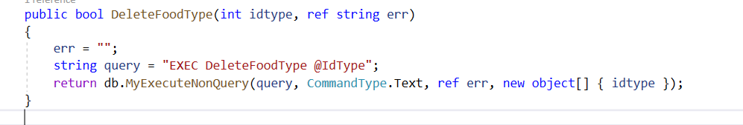

Phương thức cho phép xóa các loại món không sử dụng ra khỏi danh mục món với idtype bằng phương thức DELETE FROM…WHERE…

* **Class BLVoucher**

##### a. Phương thức GetValueSale

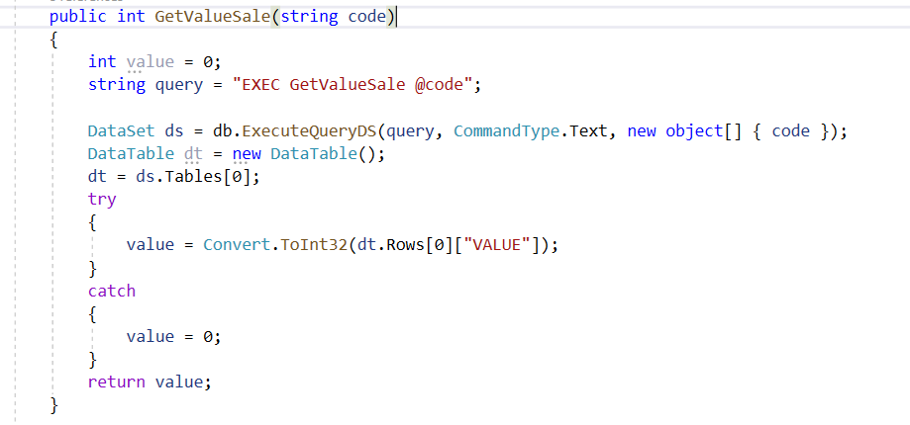

- Lấy cơ sỡ dữ liệu từ VOUCHER. Cho phép nhập mã code voucher từ list voucher.

##### b. Phương thức InsertVoucher

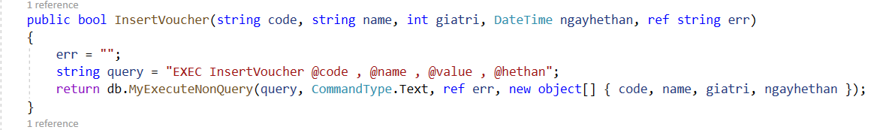

Cho phép nhận giá trị của voucher từ VOUCHER với code và giatri.

##### c. Phương thức DeleteVoucher

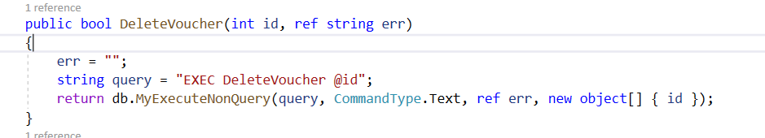

Giúp xóa voucher bằng cú pháp DELETE…WHERE… với đối tượng code.

##### d. Phương thức UpdateVoucher

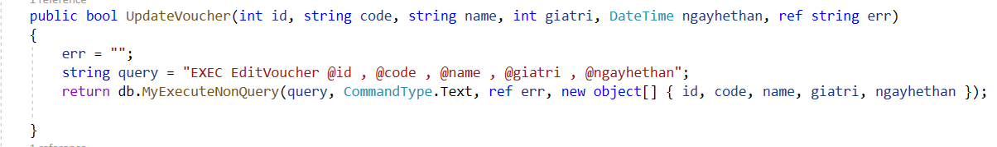

Phương thức này cho phép cập nhật giá trị voucher với các đối tượng voucher, code bằng cú pháp UPDATE…SET…WHERE…

##### e. Phương thức GetListVoucher

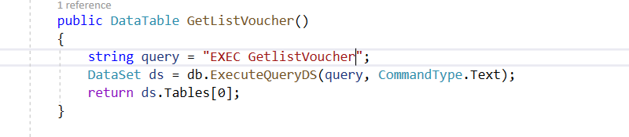

- Khởi tạo một list Voucher.

- Sử dụng câu truy vấn SELECT để chọn các voucher từ VOUCHER ở cơ sỡ dữ liệu.

#### 2.3.9.3. DataLayers – DBMain.cs

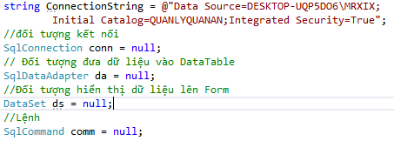

Kết nối cơ sở dữ liệu và truy vấn dữ liệu từ các nguồn dữ liệu DataSouse, khởi tao đối tượng kết nối, đưa đối tượng kết nối vào DataTable, đối tượng sẽ hiển thị dữ liệu trên Form DataSet ds = null.

Lệnh gán đối tượng comm= null.

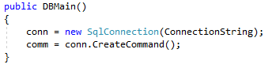

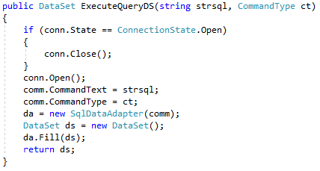

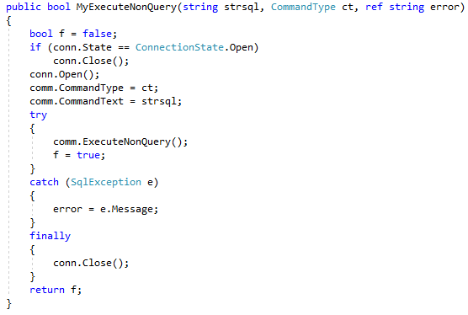

### 2.3.10. Hiện thực hóa giao diện

#### 2.3.10.1. Giao diện chính

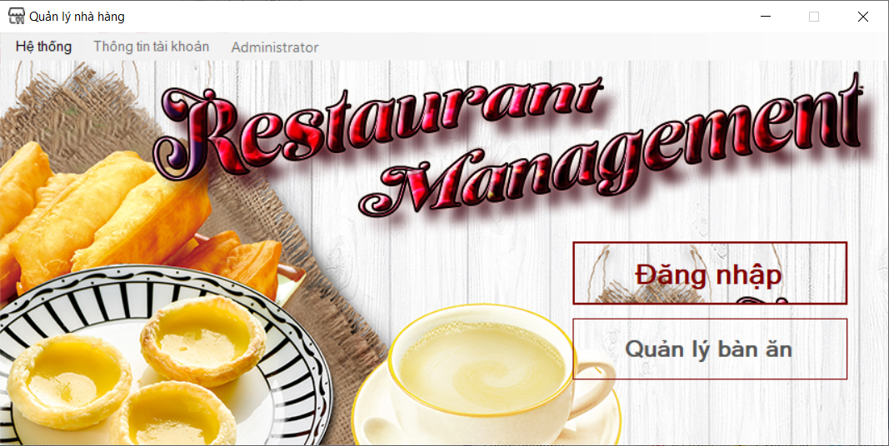

#### 2.3.10.2. Giao diện đăng nhập hệ thống

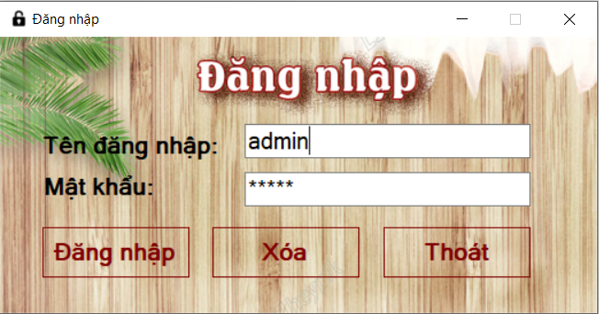

#### 2.3.10.3. Giao diện cập nhật dữ liệu

##### a. Cập nhật nhân viên

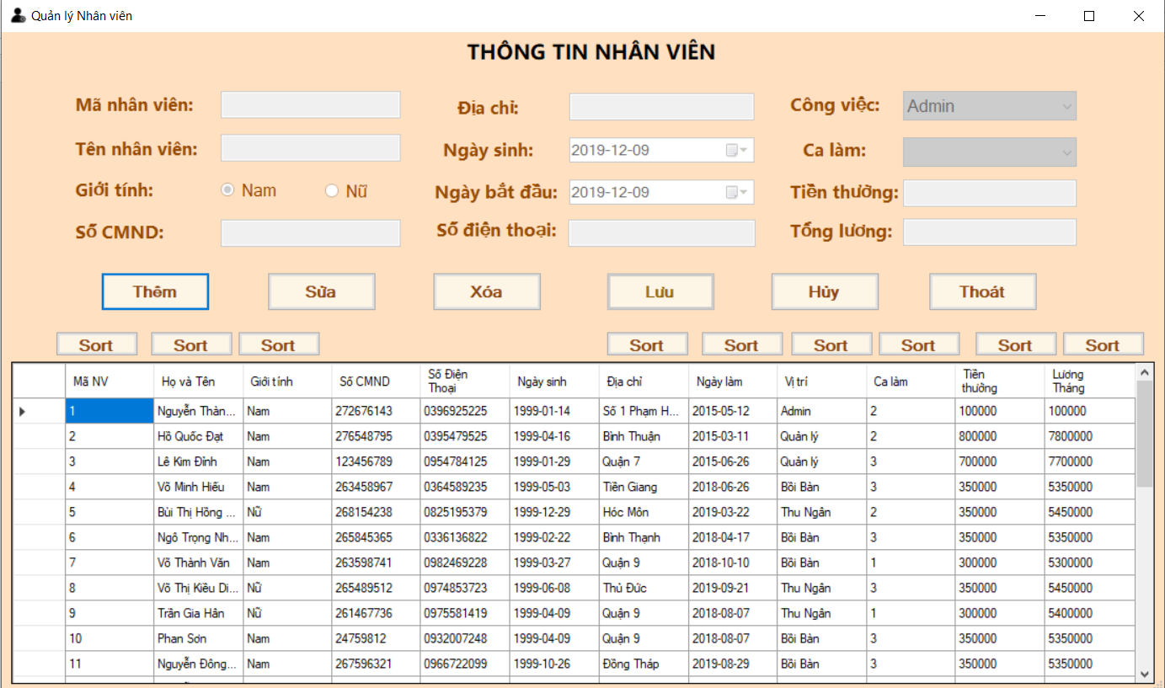

##### b. Cập nhật danh mục món ăn

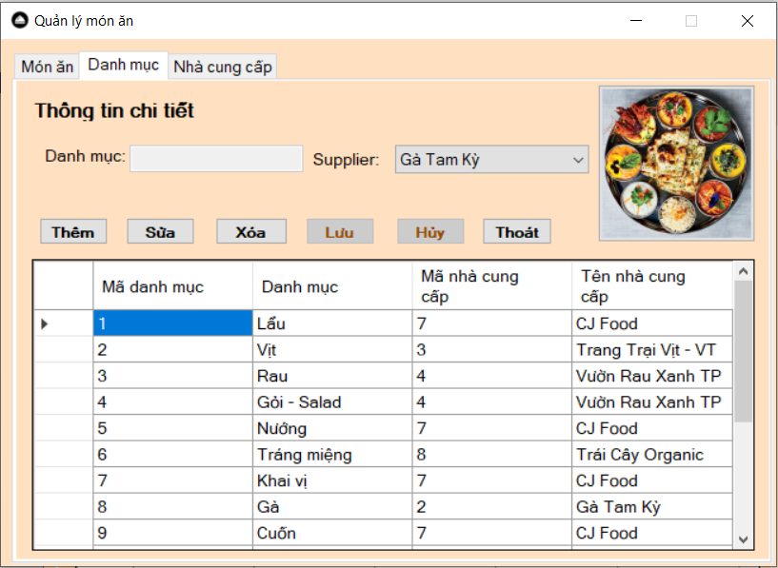

##### c. Cập nhật món ăn

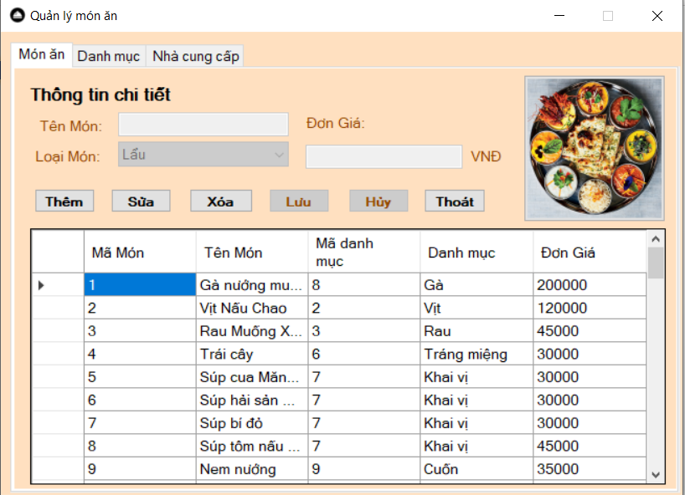

##### d. Cập nhật nhà cung cấp thực phẩm

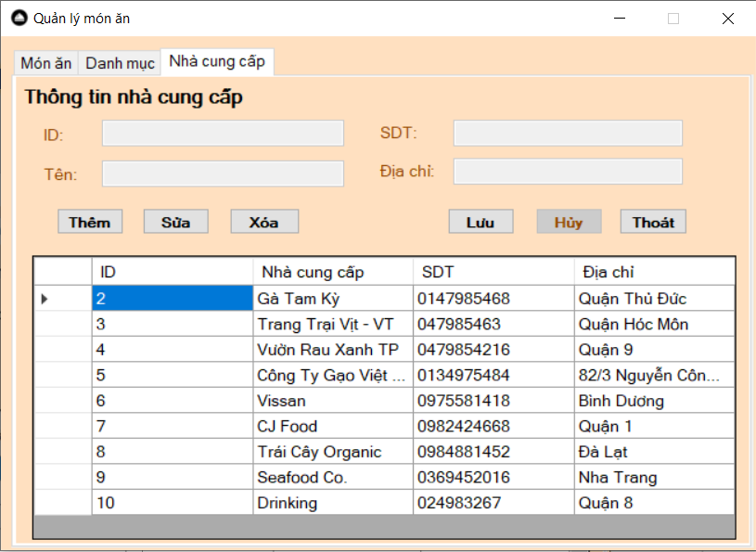

##### e. Cập nhật voucher

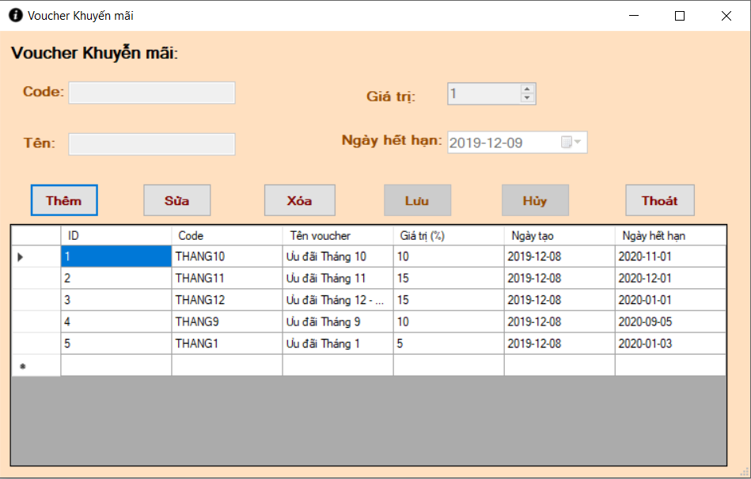

#### 2.3.10.4. Hóa đơn

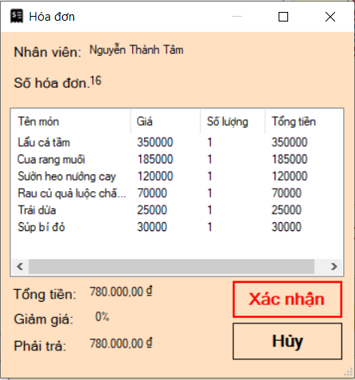

#### 2.3.10.5. Giao diện thống kê

##### a. Thống kê thu nhập

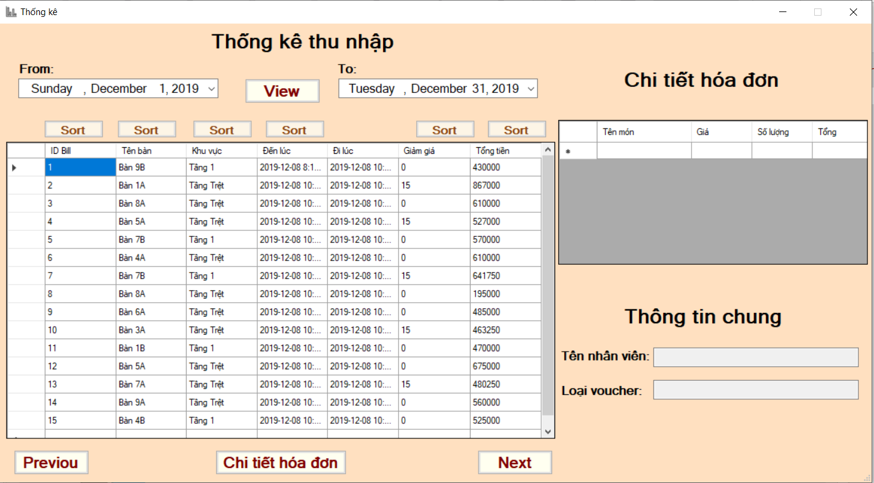

##### b. Thống kê công việc

**Thống kê theo công việc:**

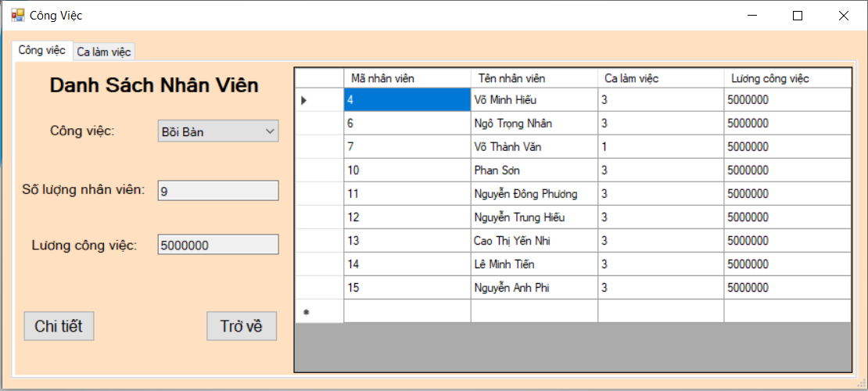

**Thống kê theo ca làm việc:**

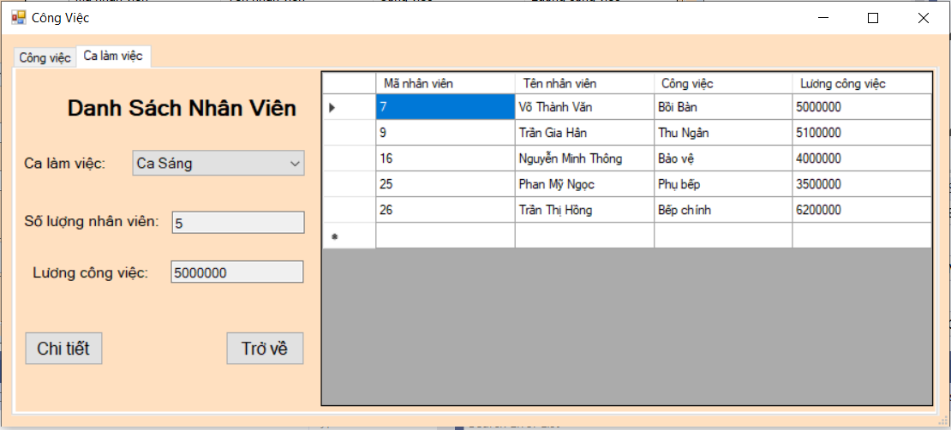

#### 2.3.10.6. Giao diện quản lý

##### a. Quản lý Thông tin tài khoản

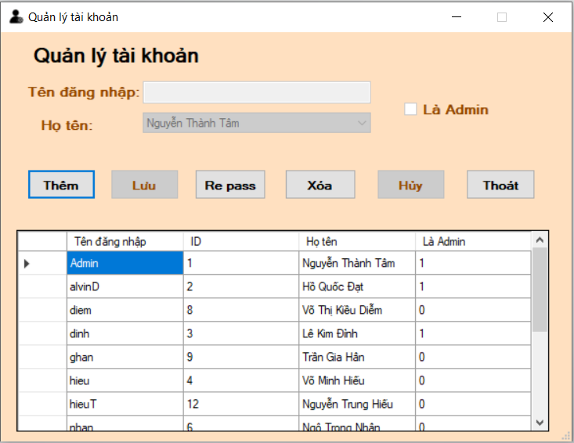

##### b. Quản lý Bàn ăn

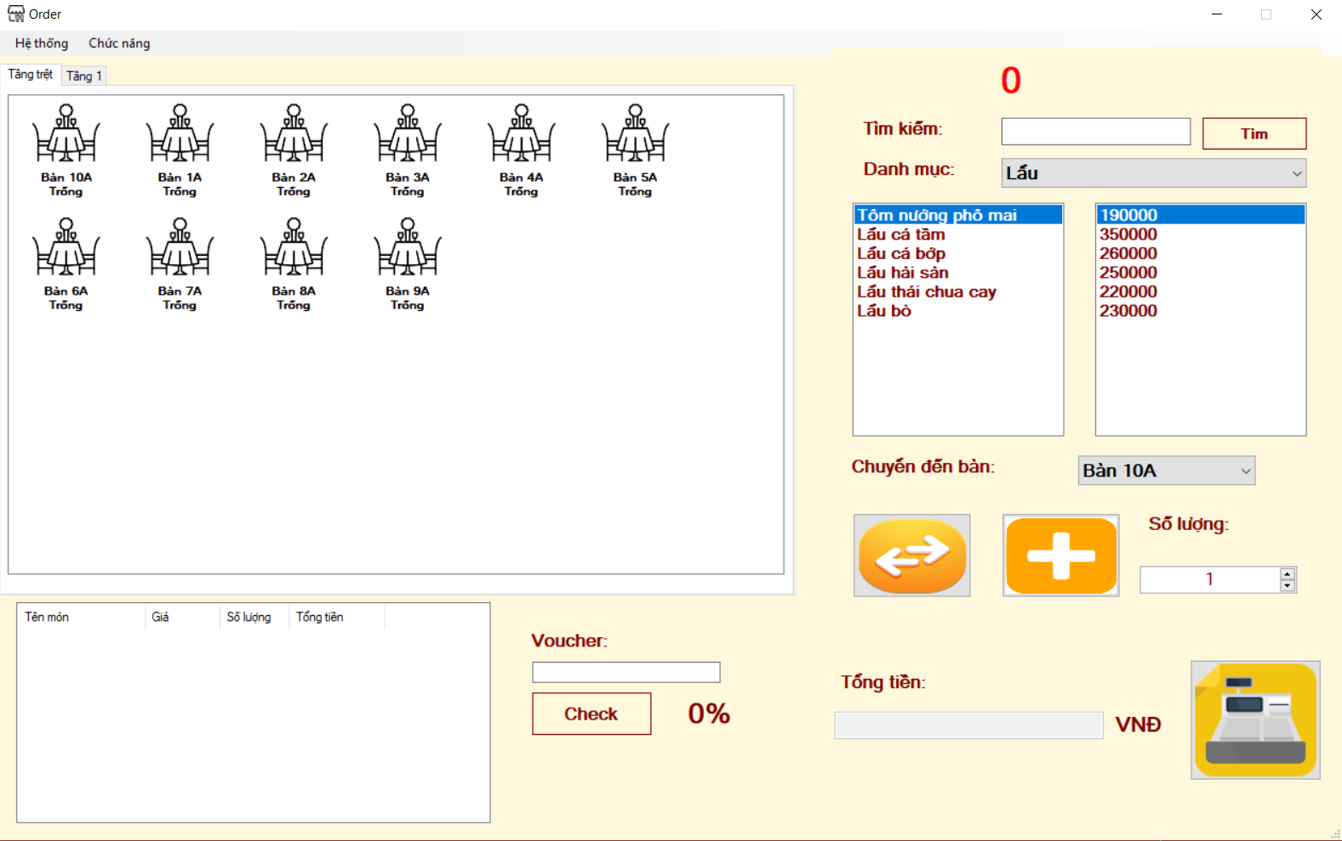

##### c. Quản lý Thông tin bàn ăn

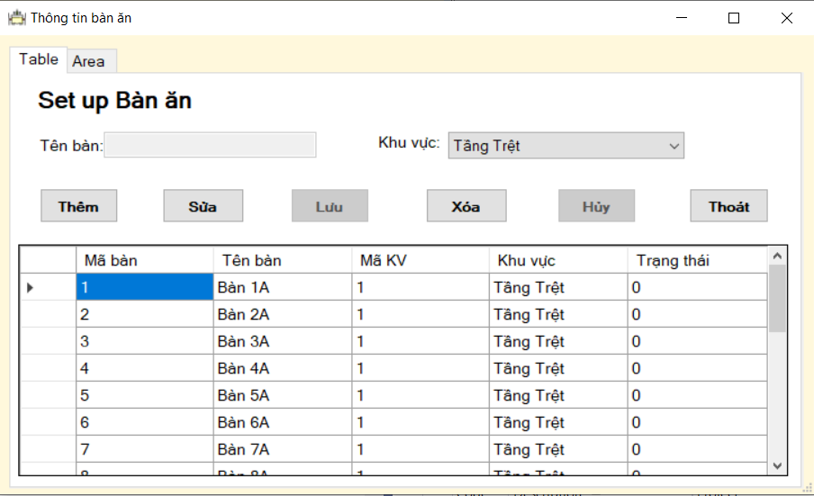

##### d. Quản lý công việc

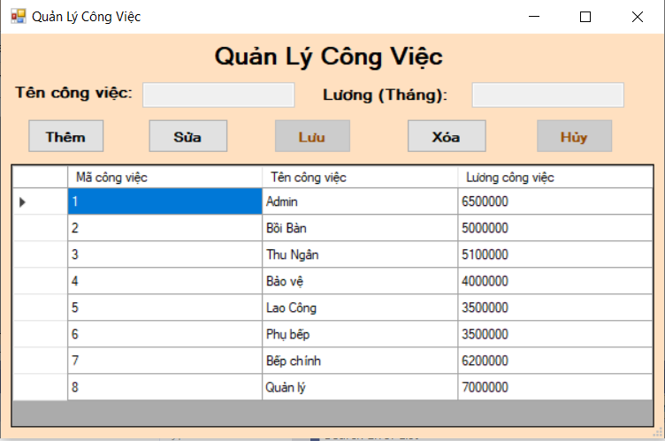

# CHƯƠNG 3: KẾT LUẬN

## 3.1. Tổng kết

Việc ứng dụng công nghệ thông tin trong công tác quản lý nhà hàng là một việc làm cần thiết, nhằm nâng cao chất lượng của công tác quản lý, góp phần thúc đẩy nhà hàng phát triển toàn diện, mang lại lợi nhuận kinh tế cao. Dưới sự góp ý và hướng dẫn tận tình của thầy **Hoàng Long**, nhóm thực hiện đã hoàn thành đồ án khoảng 90% mục tiêu nhóm đã đề ra.

## 3.2. Ưu điểm

Với đồ án này, nhóm thực hiện đã hoàn thành những chức năng sau:

- Chương trình được xây dựng trên một hệ thống giao diện đơn giản, dễ sử dụng, thích hợp cho từng đối tượng người sử dụng.

- Tất cả các form nhập liệu đều được bẫy lỗi cho các trường.

- Lập trình để thực hiện các thao tác lưu trữ và quản lý về nhân viên, thực đơn, các báo cáo, hóa đơn…

- Mã hóa dữ liệu mật khẩu đăng ký của nhân viên.

- Lập trình trợ giúp tra cứu và lấy thông tin cần thiết một cách dễ dàng.

- Việc tính toán trong các hóa đơn nhập hàng và hóa đơn thanh toán giúp nhân viên thao tác nhanh hơn, chính xác và hiệu quả hơn.

## 3.3. Nhược điểm

- Dữ liệu dễ bị chỉnh sửa, tính bảo mật kém.

- Do thời gian chuẩn bị còn hạn chế nên chưa tối ưu hết các chức năng của chương trình.

- Giao diện chưa bắt mắt.

## 3.4. Hướng phát triển

- Bổ sung và hoàn thiện thêm giao diện người dùng.

- Thiết kế và lập trình thêm một số chức năng để hệ thống hoàn thiện hơn.

- Tăng cường chế độ bảo mật hệ thống:

+ Bảo mật Server.

+ Bảo mật cơ sở dữ liệu trên SQL Server.

# BẢNG PHÂN CÔNG CÔNG VIỆC

|  |  |  |  |
| --- | --- | --- | --- |
| **STT** | **Công việc** | **Nguyễn Thành Tâm** | **Trần Gia Hân** |
| 1 | Form Hóa đơnBLBillInfo BLBill  cBill, cBillInfo |  | X |
| 2 | Form Login  BLAccount  cAccount | X |  |
| 3 | Form Quản lý |  | X |
| 4 | Form Quản lý Account |  | X |
| 5 | Form Quản lý bàn ăn  BLTableFood  cTable | X |  |
| 6 | Form Quản lý món ăn  BLTypeFood  cTypefood | X |  |
| 7 | BLFood  cFood |  | X |
| 8 | Form Report | X |  |
| 9 | Form Voucher  BLVoucher |  | X |
| 10 | DBMain | X |  |
| 11 | Kiểm thử | X | X |
| 12 | Báo cáo file word | X | X |